# **BAB 4**

**HASIL PENELITIAN**



## ***Testing Environment***

### **Spesifikasi Sistem**

#### **Device**

Penelitian yang diimplementasikan ke dalam sebuah web aplikasi dibangun dan dijalankan pada perangkat pc dengan spesifikasi sebagai berikut.

|  |  |  |
| --- | --- | --- |
| Operating System | : | Windows 10 Pro Edition |
| CPU | : | Intel Core i7-4710HQ CPU @2.50 GHz |
| RAM | : | 8.00 GB |
| Internal Memory | : | 1 TB |



#### 

#### **Server**

Sistem web aplikasi ini dijalankan dengan Apache Server 2.4.

### **Perangkat Lunak**

Berikut adalah perangkat lunak yang digunakan dalam penelitian ini

1. Eclipse Neon 4.6 IDE
2. Notepad++ 7.3.3
3. Microsoft Excel 2010
4. XAMPP 3.2.2
5. Apache Server 2.4

### ***Library***

Berikut adalah library yang digunakan dalam pembangunan sistem prediksi.

1. Scikit-learn 0.18.1
2. LIWC2015
3. SPLICE 0.9.0
4. Numpy 1.13.0
5. Pandas 0.20.0
6. Keras 2.0.4
7. Theano 0.9.0
8. Imbalanced-learn 0.2.1
9. NLTK 3.2.4

## **Hasil**

* + 1. **Distribusi Data**

Distribusi data dari dataset myPersonality dapat dilihat pada Tabel 4.1 dengan total sebanyak 250 data user Facebook.

**Tabel 4.1** Distribusi data myPersonality

|  |  |  |  |  |  |
| --- | --- | --- | --- | --- | --- |
| **Value** | **Openness** | **Conscientiousness** | **Extraversion** | **Agreeableness** | **Neuroticism** |
| Yes | 176 | 130 | 96 | 134 | 99 |
| No | 74 | 120 | 154 | 116 | 151 |

Distribusi data dari dataset manual gathering dapat dilihat pada Tabel 4.2 dengan total sebanyak 150 data user Facebook yang didapatkan secara manual.

**Tabel 4.2** Distribusi data manual gathering

|  |  |  |  |  |  |
| --- | --- | --- | --- | --- | --- |
| **Value** | **Openness** | **Conscientiousness** | **Extraversion** | **Agreeableness** | **Neuroticism** |
| Yes | 97 | 63 | 38 | 81 | 50 |
| No | 53 | 87 | 112 | 69 | 100 |

Distribusi data dari gabungan kedua dataset di atas dapat dilihat pada Tabel 4.3 dengan total sebanyak 400 data user.

**Tabel 4.3** Distribusi data gabungan myPersonality dan manual data gathering

|  |  |  |  |  |  |
| --- | --- | --- | --- | --- | --- |
| **Value** | **Openness** | **Conscientiousness** | **Extraversion** | **Agreeableness** | **Neuroticism** |
| Yes | 273 | 193 | 134 | 215 | 149 |
| No | 127 | 207 | 266 | 185 | 251 |

* + 1. **Faktor Skenario Percobaan**

Beberapa faktor skenario percobaan yang akan digunakan selama proses testing untuk mendapatkan hasil terbaik dari implementasi machine learning ini terbagi dua yaitu:

* + - 1. **Features Selection**

Feature utama yang digunakan dari penelitian ini yaitu LIWC sebanyak 85 features, SPLICE sebanyak 94 features, dan SNA features sebanyak 7 features akan melewati proses feature selections atau pemilihan fitur selama proses testing berjalan untuk mendapatkan feature yang paling optimal dalam menghasilkan tingkat akurasi paling tinggi.

Modul feature selection ini berjalan secara otomatis dan dinamis selama proses berjalan dan feature paling optimal akan muncul di akhir bersamaan dengan tingkat akurasinya. Features selection hanya akan digunakan untuk skenario implementasi machine learning.

* + - 1. **Resampling**

Resampling adalah proses dimana dataset yang ada dilakukan manipulasi data dan duplikasi data untuk membuat sebuah data memiliki elemen yang seimbang. Proses resampling terbagi menjadi 2 yaitu:

* Oversampling

Menambahkan data ke data dengan persentase minoritas. Tujuan Oversampling pada penelitian ini karena ada dataset dimana elemennya tidak seimbang. Sebagai contoh terdapat 70% pria dan 30% wanita. Hasil dari testing biasanya akan buruk dikarenakan faktor tersebut. Untuk itu, oversampling akan menambahkan elemen yang menjadi minoritas agar data menjadi seimbang.

* Undersampling

Proses undersampling hanya berbanding terbalik dengan Oversampling. Jika Oversampling menambahkan data, Undersampling mengurangi data yang memiliki persentase mayoritas untuk menyeimbangkan data.

Faktor skenario resampling ini akan digunakan pada skenario implementsi machine learning dan juga skenario implementasi deep learning.

* + 1. **Implementasi Machine Learning**
       1. **Skenario**

Implementasi machine learning dalam testing ini akan menggunakan 5 jenis algoritma (Support Vector Machine, Naïve Bayes, Logistic Regression, Gradient Boosting, dan LDA) dan 3 features utama (LIWC, SPLICE, dan SNA). Kemudian, dataset yang digunakan terbagi menjadi 3 seperti dijelaskan pada Bagian 4.2.1 mengenai distribusi data.

Dari faktor skenario diatas pada Bagian 4.2.2, machine learning akan menggunakan kedua faktor tersebut yaitu Features Selection (Bagian 4.2.2.1) dan Resampling (Bagian 4.2.2.2) sehingga dapat dibentuk skenario percobaan untuk Machine Learning sebagai berikut:

* + 1. Penggunaan dataset myPersonality, percobaan tanpa menggunakan Features Selection dan tanpa menggunakan Resampling.
    2. Penggunaan dataset myPersonality, percobaan dengan menggunakan Features Selection.
    3. Penggunaan dataset myPersonality, percobaan dengan menggunakan Undersampling.
    4. Penggunaan dataset myPersonality, percobaan dengan menggunakan Oversampling.
    5. Penggunaan dataset myPersonality, percobaan dengan menggunakan Features Selection dan dengan menggunakan Undersampling.
    6. Penggunaan dataset myPersonality, percobaan dengan menggunakan Features Selection dan dengan menggunakan Oversampling.
    7. Penggunaan dataset manual gathering, percobaan tanpa menggunakan Features Selection dan tanpa menggunakan Resampling.
    8. Penggunaan dataset manual gathering, percobaan dengan menggunakan Features Selection.
    9. Penggunaan dataset manual gathering, percobaan dengan menggunakan Undersampling.
    10. Penggunaan dataset manual gathering, percobaan dengan menggunakan Oversampling.
    11. Penggunaan dataset manual gathering, percobaan dengan menggunakan Features Selection dan dengan menggunakan Undersampling.
    12. Penggunaan dataset manual gathering, percobaan dengan menggunakan Features Selection dan dengan menggunakan Oversampling.
    13. Penggunaan dataset gabungan, percobaan tanpa menggunakan Features Selection dan tanpa menggunakan Resampling.
    14. Penggunaan dataset gabungan, percobaan dengan menggunakan Features Selection.
    15. Penggunaan dataset gabungan, percobaan dengan menggunakan Undersampling.
    16. Penggunaan dataset gabungan, percobaan dengan menggunakan Oversampling.
    17. Penggunaan dataset gabungan, percobaan dengan menggunakan Features Selection dan dengan menggunakan Undersampling.
    18. Penggunaan dataset gabungan, percobaan dengan menggunakan Features Selection dan dengan menggunakan Oversampling.

Keterangan pada table percobaan:

|  |  |
| --- | --- |
|  | = Header Tabel percobaan yang menggunakan dataset myPersonality |
|  | = Header Tabel percobaan yang menggunakan dataset manual gathering |
|  | = Header Tabel percobaan yang menggunakan dataset gabungan |
|  |  |
| O | = Traits Openness |
| C | = Traits Conscientiousness |
| E | = Traits Extraversion |
| A | = Traits Agreeableness |
| N | = Traits Neuroticism |
| **Bold** | = Akurasi tertinggi pada masing-masing *Features* |
| **Highlight** | = Akurasi tertinggi pada sebuah *Traits* |

* + - 1. **Dataset myPersonality**

Percobaan dengan skenario 1-6 dilakukan dengan menggunakan dataset myPersonality (Kosinski, 2015). Untuk kemudian dibandingkan dengan penggunaan dataset yang didapatkan secara manual dan gabungan keduanya.

* + - * 1. **Skenario 1 (Percobaan tanpa menggunakan Features Selection dan tanpa Resampling)**

|  |  |  |  |  |  |  |
| --- | --- | --- | --- | --- | --- | --- |
| **Features** | **Algorithm** | **O** | **C** | **E** | **A** | **N** |
|
| LIWC | NAÏVE BAYES | 64.80% | 50.00% | 51.60% | **54.80%** | 54.40% |
| SVM | 70.00% | 50.00% | 60.00% | 46.80% | 58.00% |
| Logistic Regression | **70.40%** | 50.00% | 61.60% | 51.20% | 60.40% |
| GRADIENT BOOSTING | 63.20% | 53.20% | 57.60% | 53.60% | 56.80% |
| LDA | 62.00% | **54.00%** | **64.40%** | 53.60% | **60.80%** |
| SPLICE | NAÏVE BAYES | 59.20% | **52.00%** | 53.60% | 53.60% | 47.20% |
| SVM | 62.00% | 51.60% | 53.20% | 54.00% | 50.40% |
| Logistic Regression | 63.60% | 51.60% | **58.00%** | 51.60% | 54.40% |
| GRADIENT BOOSTING | 62.00% | 50.00% | 54.40% | 50.80% | 54.00% |
| LDA | **64.00%** | 51.60% | 54.00% | **58.00%** | **55.20%** |
| SNA | NAÏVE BAYES | 58.00% | 54.80% | **68.80%** | 45.60% | 52.40% |
| SVM | 58.80% | 53.60% | 51.60% | 42.00% | 38.80% |
| Logistic Regression | **70.00%** | 54.00% | 68.40% | 52.00% | **58.40%** |
| GRADIENT BOOSTING | 63.20% | 48.80% | 68.00% | **55.20%** | 54.00% |
| LDA | 69.20% | **56.40%** | 66.00% | 54.80% | 57.60% |
| LIWC + SPLICE | NAÏVE BAYES | 64.80% | 50.80% | 53.60% | **54.00%** | 46.80% |
| SVM | 59.60% | 50.80% | 54.00% | 51.20% | 50.80% |
| Logistic Regression | 63.60% | 52.40% | 56.80% | 51.20% | 54.00% |
| GRADIENT BOOSTING | **65.60%** | **54.40%** | 54.80% | 47.60% | **60.00%** |
| LDA | 58.00% | 54.00% | **63.20%** | 49.60% | 50.00% |
| LIWC + SNA | NAÏVE BAYES | 58.00% | **55.20%** | **68.80%** | 45.60% | 52.40% |
| SVM | 58.80% | 53.60% | 51.60% | 41.20% | 38.80% |
| Logistic Regression | **70.00%** | 54.00% | 68.40% | 51.20% | 59.20% |
| GRADIENT BOOSTING | 64.80% | 50.40% | 60.00% | **55.20%** | **60.40%** |
| LDA | 62.40% | 53.60% | 66.40% | 52.80% | 59.60% |
| SPLICE + SNA | NAÏVE BAYES | 40.00% | 49.60% | **64.00%** | 51.20% | 44.00% |
| SVM | 62.80% | 50.80% | 63.20% | **54.00%** | 47.20% |
| Logistic Regression | **68.40%** | **54.80%** | 63.60% | 45.20% | **59.20%** |
| GRADIENT BOOSTING | 64.80% | 50.00% | 62.40% | 48.40% | 55.60% |
| LDA | 60.80% | 53.20% | 56.40% | 53.20% | 56.40% |
| LIWC + SPLICE + SNA | NAÏVE BAYES | 40.00% | 49.60% | 64.00% | 51.20% | 44.00% |
| SVM | 62.80% | 50.80% | 63.20% | 54.00% | 47.20% |
| Logistic Regression | **68.40%** | **56.40%** | **65.60%** | 46.80% | 57.60% |
| GRADIENT BOOSTING | 63.60% | 53.60% | 60.80% | **52.80%** | **60.00%** |
| LDA | 60.40% | 54.40% | 63.20% | 47.60% | 52.40% |

**Tabel 4.4** Hasil Percobaan Skenario 1 tanpa Features Selection dan tanpa Resampling

Dari Tabel 4.4 diatas, dapat dilihat bahwa nilai akurasi tertinggi untuk traits Openness adalah algoritma Logistic Regression dengan akurasi 70.4% menggunakan fitur LIWC, traits Conscientiousness dapat menghasilkan akurasi paling tinggi dengan 56.4% algoritma Logistic Regression dan fitur gabungan LIWC+SPLICE+ SNA atau algoritma LDA dengan fitur SNA. Akurasi paling tinggi untuk traits Extraversion adalah 68.8% dengan algoritma Naïve Bayes untuk fitur SNA dan fitur LIWC+SNA. Akurasi paling tinggi tuntuk traits Agreeableness menggunakan algoritma LDA dan fitur SPLICE dengan akurasi 58%. Algoritma LDA kembali menjadi akurasi tertinggi untuk traits Neuroticism dengan akurasi 60.8%. Dalam skenario 1 ini yang tidak menggunakan fitur features selection ataupun proses resampling, algoritma paling dominan adalah algoritma LDA dengan beragam fitur.

* + - * 1. **Skenario 2 (Percobaan dengan menggunakan Features Selection)**

|  |  |  |  |  |  |  |
| --- | --- | --- | --- | --- | --- | --- |
| **Features** | **Algorithm** | **O** | **C** | **E** | **A** | **N** |
|
| LIWC | NAÏVE BAYES | 70.00% | 48.80% | 59.60% | 47.60% | 51.20% |
| SVM | **70.40%** | **56.00%** | 61.60% | 52.40% | **60.40%** |
| Logistic Regression | **70.40%** | 53.60% | 61.60% | 53.60% | **60.40%** |
| GRADIENT BOOSTING | 62.00% | 54.40% | 60.80% | **56.40%** | 58.80% |
| LDA | 69.60% | 52.80% | **62.80%** | 53.60% | **60.40%** |
| SPLICE | NAÏVE BAYES | 59.20% | 51.60% | 53.60% | **54.00%** | 49.60% |
| SVM | 44.00% | 48.40% | 51.60% | 51.20% | 54.80% |
| Logistic Regression | **65.60%** | 52.00% | **56.40%** | 52.00% | **57.60%** |
| GRADIENT BOOSTING | 63.60% | 50.80% | 54.40% | 51.20% | 53.60% |
| LDA | 62.40% | **54.00%** | 53.60% | **54.00%** | **57.60%** |
| SNA | NAÏVE BAYES | 58.00% | **54.80%** | **68.80%** | 45.60% | 52.40% |
| SVM | 58.80% | 53.60% | 51.60% | 41.60% | 38.80% |
| Logistic Regression | **70.00%** | 53.60% | 68.40% | 50.80% | 57.60% |
| GRADIENT BOOSTING | 61.20% | 48.40% | 68.00% | 50.40% | **59.20%** |
| LDA | **70.00%** | 52.40% | 68.00% | **56.80%** | 58.40% |
| LIWC + SPLICE | NAÏVE BAYES | 60.80% | 52.00% | 52.80% | **53.60%** | 48.80% |
| SVM | 45.20% | 51.60% | 54.00% | 50.40% | 54.00% |
| Logistic Regression | **65.20%** | 52.00% | 56.40% | 51.60% | **56.80%** |
| GRADIENT BOOSTING | 63.20% | 52.00% | **58.00%** | 50.80% | 53.60% |
| LDA | 62.00% | **55.20%** | 55.60% | 52.80% | 56.40% |
| LIWC + SNA | NAÏVE BAYES | 58.00% | **54.80%** | **68.80%** | 45.60% | 52.40% |
| SVM | 58.80% | 53.60% | 51.60% | 41.60% | 38.80% |
| Logistic Regression | **70.00%** | 54.00% | 68.40% | 52.00% | 58.00% |
| GRADIENT BOOSTING | 62.40% | 56.00% | 66.80% | **60.40%** | **57.20%** |
| LDA | 68.80% | 51.60% | 68.40% | 54.80% | 56.40% |
| SPLICE + SNA | NAÏVE BAYES | 40.40% | 50.00% | 64.80% | 52.00% | 44.40% |
| SVM | 62.80% | 50.80% | 63.20% | **56.80%** | 46.40% |
| Logistic Regression | **66.40%** | **54.80%** | **65.20%** | 44.80% | 58.00% |
| GRADIENT BOOSTING | 65.20% | 50.80% | 61.60% | 52.80% | 54.00% |
| LDA | 64.00% | 52.80% | 60.40% | 54.00% | **59.20%** |
| LIWC + SPLICE + SNA | NAÏVE BAYES | 40.40% | 50.00% | **64.80%** | 52.00% | 44.00% |
| SVM | 62.80% | 50.80% | 63.20% | **56.80%** | 47.20% |
| Logistic Regression | **68.80%** | 54.80% | 63.60% | 46.00% | 57.60% |
| GRADIENT BOOSTING | 61.60% | 50.00% | 60.40% | 50.00% | **60.00%** |
| LDA | 61.60% | **56.40%** | 60.00% | 53.60% | 52.40% |

**Tabel 4.5** Hasil Percobaan Skenario 2 dengan Features Selection

Dari Tabel 4.5 diatas, dapat dilihat bahwa di skenario 2 ini nilai akurasi tertinggi untuk traits Openness masih sama dengan algoritma Logistic Regression dan SVM dengan akurasi 70.4% menggunakan fitur LIWC, traits Conscientiousness juga menghasilkan akurasi 56.4% dengan algoritma LDA dan fitur gabungan LIWC+SPLICE+ SNA. Akurasi paling tinggi untuk traits Extraversion persis sama dengan skenario 1 setinggi 68.8% dengan algoritma Naïve Bayes untuk fitur SNA dan fitur LIWC+SNA. Akurasi paling tinggi tuntuk traits Agreeableness sedikit meningkat dengan menggunakan Gradient Boosting dengan akurasi 60.4%. Untuk traits Neuroticism, akurasi paling tinggi adalah 60.4% yang diperoleh dengan dominan oleh fitur LIWC. Dalam skenario 2 ini penggunaan Features Selection tidak terlalu berpengaruh pada hasil akurasi karena dapat dilihat beberapa akurasi masih mempunyai nilai yang sama dengan skenario 1.

* + - * 1. **Skenario 3 (Percobaan dengan menggunakan Undersampling)**

|  |  |  |  |  |  |  |
| --- | --- | --- | --- | --- | --- | --- |
| **Features** | **Algorithm** | **O** | **C** | **E** | **A** | **N** |
|
| LIWC | NAÏVE BAYES | 35.60% | 50.00% | 46.80% | **55.60%** | 49.20% |
| SVM | 44.00% | 51.60% | 53.60% | 46.80% | 48.40% |
| Logistic Regression | 43.20% | **54.40%** | 49.60% | 48.40% | 52.40% |
| GRADIENT BOOSTING | 44.00% | 51.60% | 55.60% | 52.80% | 53.60% |
| LDA | **49.60%** | 54.00% | **56.00%** | 52.40% | **58.00%** |
| SPLICE | NAÏVE BAYES | 37.60% | 50.00% | 42.40% | **54.00%** | 43.60% |
| SVM | 39.60% | 51.60% | 48.00% | 50.40% | 50.80% |
| Logistic Regression | 45.20% | 50.80% | **51.60%** | 50.80% | 50.40% |
| GRADIENT BOOSTING | 43.20% | 49.20% | 44.80% | 49.60% | **54.00%** |
| LDA | **53.60%** | **52.40%** | **51.60%** | 52.80% | 52.80% |
| SNA | NAÏVE BAYES | 38.00% | 57.60% | **68.00%** | 48.00% | 50.80% |
| SVM | **46.40%** | 51.20% | 54.80% | 40.00% | 42.00% |
| Logistic Regression | 41.20% | 52.00% | 66.40% | 52.80% | 58.00% |
| GRADIENT BOOSTING | 41.60% | 53.20% | 55.20% | **56.40%** | 53.60% |
| LDA | **46.40%** | **58.40%** | 56.40% | 53.60% | **60.00%** |
| LIWC + SPLICE | NAÏVE BAYES | 41.20% | 50.40% | 45.60% | **55.60%** | 45.60% |
| SVM | 44.00% | 53.60% | 46.00% | 41.60% | **54.40%** |
| Logistic Regression | 45.20% | 51.60% | 49.60% | 49.60% | 50.00% |
| GRADIENT BOOSTING | 46.80% | **55.20%** | 48.80% | 50.00% | 51.60% |
| LDA | **52.00%** | 52.40% | **57.60%** | 50.40% | 54.00% |
| LIWC + SNA | NAÏVE BAYES | 38.00% | **57.60%** | **68.00%** | 48.00% | 50.80% |
| SVM | 47.20% | 57.20% | 61.20% | 42.40% | 45.60% |
| Logistic Regression | 42.00% | 52.00% | 66.40% | 52.80% | **58.40%** |
| GRADIENT BOOSTING | 48.40% | 50.80% | 51.20% | 50.40% | 57.60% |
| LDA | **48.80%** | 54.80% | 56.80% | **54.00%** | 50.80% |
| SPLICE + SNA | NAÏVE BAYES | 40.80% | 51.60% | 52.80% | 52.40% | 42.00% |
| SVM | 44.80% | 54.00% | 52.00% | 50.40% | 52.00% |
| Logistic Regression | 48.40% | **55.20%** | **60.00%** | 50.80% | 56.40% |
| GRADIENT BOOSTING | 47.60% | 51.20% | 55.60% | 53.20% | **56.80%** |
| LDA | **53.20%** | 54.80% | 50.80% | **54.80%** | 53.60% |
| LIWC + SPLICE + SNA | NAÏVE BAYES | 42.40% | 51.60% | 52.80% | 52.40% | 42.00% |
| SVM | 44.40% | 49.60% | 54.80% | 51.60% | 50.00% |
| Logistic Regression | 45.20% | 51.60% | **58.80%** | **55.60%** | 54.00% |
| GRADIENT BOOSTING | 50.00% | 49.60% | 55.60% | 49.60% | **56.80%** |
| LDA | **54.40%** | **54.80%** | 54.00% | 48.80% | 46.80% |

**Tabel 4.6** Hasil Percobaan Skenario 3 dengan Undersampling

Hasil pada skenario 3 yang tidak menggunakan Features Selection dan hanya menggunakan Undersampling ternyata membuat akurasi secara rata-rata mengalami penurunan dari skenario sebelumnya. Akurasi tertinggi yang diperoleh Openess hanya 54.4%. Untuk traits Conscientiousness akurasi tertinggi hanya mengalami sedikit peningkatan dengan 58.8%. Traits Extraversion dengan 68% dan traits Agreeableness 55.6% serta traits Neuroticism dengan 60%. Skenario 3 masih memiliki akurasi tertinggi yang sejajar nilainya dengan skenario sebelumnya. Tetapi, jika dilihat secara keseluruhan memiliki penurunan nilai akurasi jika dibandingkan dengan dua skenario yang telah dilakukan sebelumnya.

* + - * 1. **Skenario 4 (Percobaan dengan menggunakan Oversampling)**

|  |  |  |  |  |  |  |
| --- | --- | --- | --- | --- | --- | --- |
| **Features** | **Algorithm** | **O** | **C** | **E** | **A** | **N** |
|
| LIWC | NAÏVE BAYES | 48.80% | 49.20% | 50.00% | 52.00% | 50.80% |
| SVM | 54.80% | 50.40% | 52.80% | 49.20% | 53.20% |
| Logistic Regression | 56.00% | 53.20% | 50.80% | 48.40% | 53.60% |
| GRADIENT BOOSTING | **57.20%** | **56.00%** | 57.20% | 51.60% | 57.60% |
| LDA | 55.20% | 54.80% | **60.00%** | **53.20%** | **58.80%** |
| SPLICE | NAÏVE BAYES | 41.20% | **52.00%** | 52.00% | **56.40%** | 43.20% |
| SVM | 49.60% | 49.60% | 49.60% | 48.40% | 54.00% |
| Logistic Regression | 54.00% | 51.20% | **54.80%** | 51.60% | 48.80% |
| GRADIENT BOOSTING | **60.80%** | 50.40% | 51.60% | 54.40% | **56.80%** |
| LDA | 57.60% | **52.00%** | 52.00% | **56.40%** | 55.60% |
| SNA | NAÏVE BAYES | 37.20% | **59.20%** | **65.60%** | 44.00% | 49.60% |
| SVM | 50.40% | 55.20% | 47.20% | 45.20% | 38.40% |
| Logistic Regression | 45.20% | 54.40% | 61.20% | 49.20% | **58.00%** |
| GRADIENT BOOSTING | **57.20%** | 48.80% | 64.80% | **52.80%** | 55.20% |
| LDA | 52.40% | 58.40% | 59.60% | 52.00% | 57.20% |
| LIWC + SPLICE | NAÏVE BAYES | 46.40% | 50.80% | 51.20% | **56.40%** | 41.60% |
| SVM | 50.00% | 52.00% | 52.40% | 46.00% | 51.60% |
| Logistic Regression | 54.80% | 50.00% | 57.20% | 51.20% | 49.60% |
| GRADIENT BOOSTING | **62.80%** | 51.20% | 54.00% | 51.60% | **59.20%** |
| LDA | 54.40% | **54.40%** | **61.20%** | 49.60% | 48.80% |
| LIWC + SNA | NAÏVE BAYES | 37.20% | **59.20%** | **65.60%** | 44.40% | 49.60% |
| SVM | 48.40% | 55.20% | 46.80% | 45.20% | 38.40% |
| Logistic Regression | 46.40% | 54.40% | 61.20% | 48.80% | **58.40%** |
| GRADIENT BOOSTING | 56.40% | 54.80% | 57.20% | 53.20% | 57.20% |
| LDA | **56.80%** | 54.40% | 62.80% | **53.60%** | 55.20% |
| SPLICE + SNA | NAÏVE BAYES | 41.20% | 50.40% | 60.00% | 49.20% | 43.20% |
| SVM | 50.80% | 51.20% | 52.40% | 48.40% | 52.00% |
| Logistic Regression | 54.00% | 53.60% | 59.60% | 49.20% | **57.20%** |
| GRADIENT BOOSTING | **56.80%** | 46.80% | **60.80%** | 51.60% | 55.60% |
| LDA | **56.80%** | **55.60%** | 53.20% | **54.00%** | 52.00% |
| LIWC + SPLICE + SNA | NAÏVE BAYES | 41.20% | 50.40% | 60.00% | 49.20% | 43.20% |
| SVM | 50.80% | 51.20% | 52.40% | 48.40% | 52.00% |
| Logistic Regression | 55.60% | 53.60% | 61.60% | 48.80% | 59.20% |
| GRADIENT BOOSTING | **61.20%** | 53.20% | 58.00% | **53.60%** | **60.40%** |
| LDA | 56.40% | **55.60%** | **64.40%** | 50.40% | 50.40% |

**Tabel 4.7** Hasil Percobaan Skenario 4 dengan Oversampling

Skenario 4 kali ini pada Tabel 4.7 diatas menunjukkan bahwa proses Resampling (Undersampling dan Resampling) yang diterapkan ternyata tidak meningkatkan hasil akurasi. Karena secara keseluruhan dapat dilihat bahwa akurasi menurun secara signifikan, walaupun akurasi tertinggi masih cukup mendekati dengan akurasi tertinggi skenario tanpa proses Resampling.

* + - * 1. **Skenario 5 (Percobaan dengan menggunakan Features Selection dan dengan Undersampling)**

|  |  |  |  |  |  |  |
| --- | --- | --- | --- | --- | --- | --- |
| **Features** | **Algorithm** | **O** | **C** | **E** | **A** | **N** |
|
| LIWC | NAÏVE BAYES | 48.00% | 48.80% | 57.20% | 46.80% | 36.80% |
| SVM | 55.20% | 52.40% | 54.00% | 53.60% | **54.40%** |
| Logistic Regression | **56.40%** | 50.80% | 54.80% | 53.20% | 52.00% |
| GRADIENT BOOSTING | 42.40% | **53.20%** | 46.00% | **63.20%** | 46.80% |
| LDA | 50.40% | **53.20%** | **59.20%** | 52.80% | 50.00% |
| SPLICE | NAÏVE BAYES | 40.00% | 50.80% | 42.00% | 54.00% | 45.60% |
| SVM | 50.00% | **55.20%** | **52.40%** | **56.80%** | 41.60% |
| Logistic Regression | 45.20% | 53.60% | 50.80% | 51.20% | 48.80% |
| GRADIENT BOOSTING | 46.80% | 51.20% | 47.60% | 52.80% | 54.00% |
| LDA | **51.20%** | 51.60% | 51.60% | 52.00% | **54.40%** |
| SNA | NAÏVE BAYES | 38.00% | **57.60%** | **67.60%** | 48.00% | 50.80% |
| SVM | **44.40%** | 53.60% | 57.60% | 43.60% | 46.00% |
| Logistic Regression | 41.60% | 52.00% | 66.00% | 52.80% | **58.80%** |
| GRADIENT BOOSTING | 43.60% | 50.80% | 62.80% | **55.20%** | 52.80% |
| LDA | 43.60% | 54.40% | 58.40% | 54.80% | 56.80% |
| LIWC + SPLICE | NAÏVE BAYES | 40.00% | 50.40% | 42.00% | 54.00% | 46.40% |
| SVM | 46.80% | 52.40% | 52.80% | **54.80%** | 45.20% |
| Logistic Regression | 44.80% | **52.80%** | 50.00% | 52.00% | 48.80% |
| GRADIENT BOOSTING | 45.20% | 48.80% | 46.00% | 54.00% | **54.80%** |
| LDA | **53.20%** | **52.80%** | **55.20%** | 52.80% | 51.20% |
| LIWC + SNA | NAÏVE BAYES | 38.00% | **57.60%** | **68.00%** | 48.00% | 50.80% |
| SVM | **47.20%** | 49.60% | 51.60% | 43.20% | 45.60% |
| Logistic Regression | 42.80% | 52.00% | 66.00% | 52.80% | **58.00%** |
| GRADIENT BOOSTING | **47.20%** | 55.60% | 59.20% | **56.80%** | 55.20% |
| LDA | 46.00% | 54.40% | 63.60% | 54.80% | 55.60% |
| SPLICE + SNA | NAÏVE BAYES | 41.60% | 51.60% | 53.20% | 52.80% | 42.40% |
| SVM | 44.40% | 51.60% | 58.80% | 52.00% | 50.80% |
| Logistic Regression | 44.00% | **54.80%** | **61.60%** | 52.80% | **57.20%** |
| GRADIENT BOOSTING | **48.40%** | 50.40% | 56.00% | **54.40%** | 56.80% |
| LDA | 48.00% | 52.00% | 53.20% | 53.60% | 55.60% |
| LIWC + SPLICE + SNA | NAÏVE BAYES | 41.60% | 51.60% | 53.20% | 52.80% | 42.00% |
| SVM | 44.40% | 52.00% | 56.80% | 49.20% | 50.00% |
| Logistic Regression | 49.20% | 54.80% | **61.20%** | 51.60% | 54.00% |
| GRADIENT BOOSTING | **52.00%** | 50.80% | 53.60% | 53.20% | **56.80%** |
| LDA | 49.20% | **55.60%** | 55.20% | **54.80%** | 46.80% |

**Tabel 4.8** Hasil Percobaan Skenario 5 dengan Features Selection dan Undersampling

Percobaan di skenario 5 ini adalah menggabungkan Features Selection dan Undersampling. Pada Tabel 4.8 diatas ternyata hasil menunjukkan bahwa tidak ada peningkatan akurasi secara signifikan dengan menggunakan dua faktor skenario tersebut, karena tidak ada akurasi tertinggi yang lebih tinggi daripada hasil akurasi tertinggi di skenario sebelumnya kecuali traits Agreeableness dengan akurasi 63.2% yang lebih tinggi 2.8% daripada akurasi tertinggi sebelumnya pada skenario 2.

* + - * 1. **Skenario 6 (Percobaan dengan menggunakan Features Selection dan dengan Oversampling)**

|  |  |  |  |  |  |  |
| --- | --- | --- | --- | --- | --- | --- |
| **Features** | **Algorithm** | **O** | **C** | **E** | **A** | **N** |
|
| LIWC | NAÏVE BAYES | 54.40% | 48.40% | 56.00% | 47.20% | 37.60% |
| SVM | 55.20% | 52.80% | 54.80% | 52.80% | 51.60% |
| Logistic Regression | 54.80% | 50.00% | 54.00% | 53.60% | 50.80% |
| GRADIENT BOOSTING | **59.20%** | **56.40%** | 51.20% | **59.60%** | **53.20%** |
| LDA | 51.20% | 54.80% | **59.20%** | 55.20% | 50.40% |
| SPLICE | NAÏVE BAYES | 41.20% | 51.20% | 50.80% | **56.00%** | 44.00% |
| SVM | 44.40% | 50.40% | 54.40% | 52.40% | 48.40% |
| Logistic Regression | 51.60% | 53.20% | **55.20%** | 52.00% | 50.80% |
| GRADIENT BOOSTING | **60.40%** | **54.00%** | 54.00% | 52.40% | 55.20% |
| LDA | 58.80% | 53.60% | 54.00% | 51.20% | **57.20%** |
| SNA | NAÏVE BAYES | 37.20% | **59.20%** | 65.60% | 44.00% | 49.60% |
| SVM | 50.40% | 55.20% | 49.60% | 45.20% | 38.40% |
| Logistic Regression | 45.20% | 54.40% | 61.20% | 48.80% | 58.00% |
| GRADIENT BOOSTING | **55.20%** | 50.00% | **66.80%** | **52.00%** | 56.40% |
| LDA | 45.60% | 54.00% | 61.20% | 51.20% | **58.80%** |
| LIWC + SPLICE | NAÏVE BAYES | 41.60% | 52.00% | 53.20% | **56.00%** | 43.60% |
| SVM | 53.60% | 54.00% | 54.40% | 48.80% | 44.80% |
| Logistic Regression | 52.40% | 52.80% | 55.20% | 51.20% | 50.80% |
| GRADIENT BOOSTING | **58.80%** | 50.80% | 54.00% | 54.00% | **53.20%** |
| LDA | 53.60% | **56.00%** | **56.00%** | 52.80% | 52.80% |
| LIWC + SNA | NAÏVE BAYES | 37.20% | **59.20%** | **65.60%** | 44.00% | 49.60% |
| SVM | 50.40% | 55.20% | 49.60% | 45.20% | 38.40% |
| Logistic Regression | 45.20% | 54.00% | 61.20% | 49.20% | **58.00%** |
| GRADIENT BOOSTING | **56.40%** | 57.60% | 59.60% | **59.60%** | 57.60% |
| LDA | 55.60% | 52.40% | 62.80% | 54.40% | 52.80% |
| SPLICE + SNA | NAÏVE BAYES | 41.20% | 50.40% | 60.80% | 50.00% | 43.60% |
| SVM | 50.40% | 51.20% | 54.40% | 49.20% | 49.60% |
| Logistic Regression | 56.80% | **54.80%** | **61.20%** | 48.80% | **58.40%** |
| GRADIENT BOOSTING | **61.20%** | 48.00% | 59.20% | **54.80%** | 56.00% |
| LDA | 56.00% | 54.40% | 58.00% | 52.40% | 57.60% |
| LIWC + SPLICE + SNA | NAÏVE BAYES | 41.20% | 50.40% | **60.80%** | 50.00% | 43.20% |
| SVM | 50.40% | 51.20% | 54.40% | 49.20% | 52.00% |
| Logistic Regression | 56.40% | 55.20% | **60.80%** | 46.40% | 59.20% |
| GRADIENT BOOSTING | **58.00%** | 51.60% | 58.80% | 52.00% | **60.40%** |
| LDA | 56.00% | **56.40%** | 58.00% | **52.80%** | 50.40% |

**Tabel 4.9** Hasil Percobaan Skenario 6 dengan Features Selection dan Oversampling

Skenario 6 dengan hasil yang dapat dilihat pada table diatas semakin membuktikan bahwa penggunaan dua faktor skenario tidak dapat meningkatkan akurasi secara signifikan. Bahkan tidak ada hasil akurasi yang memiliki akurasi tertinggi yang lebih tinggi daripada percobaan di skenario sebelumnya.

* + - * 1. **Kesimpulan Hasil Implementasi Machine Learning pada Dataset myPersonality**

Berikut adalah tabel hasil kesimpulan dari semua skenario percobaan yang menggunakan dataset myPersonality.

|  |  |  |  |  |
| --- | --- | --- | --- | --- |
| **Traits** | **Accuracy** | **Algorithm** | **Skenario** | **Features** |
| **Openness** | 70.4 | SVM | Skenario 2 | LIWC |
| Logistic Regression | Skenario 1 Skenario 2 |
| **Conscientiousness** | 59.2 | Naïve Bayes | Skenario 4 Skenario 6 | LIWC |
| Skenario 4 Skenario 6 | LIWC+SNA |
| **Extraversion** | 68.8 | Naïve Bayes | Skenario 1 Skenario 2 | LIWC |
| Skenario 1 Skenario 2 | LIWC+SNA |
| **Agreeableness** | 63.2 | Gradient Boosting | Skenario 5 | LIWC |
| **Neuroticism** | 60.8 | Linear Discriminant Analysis | Skenario 1 | LIWC |

**Tabel 4.10** Kesimpulan hasil implementasi Machine Learning

pada Dataset myPersonality

Dari Tabel kesimpulan 4.10 diatas dapat dilihat bahwa fitur LIWC merupakan fitur yang paling dominan untuk digunakan pada semua traits kepribadian Big Five Personality. Algoritma yang menjadi akurasi tertinggi cukup menyebar dan hanya Naïve Bayes yang muncul dua kali sebagai algoritma terbaik untuk traits Conscientiousness dan traits Extraversion.

Untuk skenario di dataset myPersonality ini, dapat ditarik kesimpulan bahwa ternyata penambahan Features Selection dan proses Resampling tidak secara signifikan membantu hasil akurasi dari percobaan. Tiga traits yaitu, Openness, Extraversion, dan Neuroticism masih menggunakan skenario 1 yang tidak menambahkan proses Features Selection dan Resampling. Traits Conscientiousness dan Agreeableness juga hanya mengalami peningkatan beberapa persen dari skenario 1.

* + - 1. **Dataset Manual Gathering**

Percobaan dengan skenario 7-12 dilakukan dengan menggunakan dataset yang didapatkan secara manual oleh peneliti. Tujuan percobaan dengan dataset ini dilakukan secara terpisah untuk mencegah terjadinya ketidakseimbangan hasil penelitian yang menggabungkan dataset ini dengan dataset myPersonality (Kosinski, 2015), sehingga peneliti dapat melihat langsung akurasi yang diperoleh oleh dataset ini.

Percobaan dengan dataset ini juga akan menghilangkan penggunaan fitur SNA yang hanya disediakan oleh dataset myPersonality.

* + - * 1. **Skenario 7 (Percobaan tanpa menggunakan Features Selection dan tanpa Resampling)**

Skenario 7 percobaan tanpa menggunakan Features Selection dan tanpa proses Resampling di dataset manual ini memiliki nilai akurasi cukup tinggi jika dibandingkan dengan percobaan sebelumnya yang menggunakan dataset myPersonality.

Hasil skenario terdapat pada Tabel 4.11 di bawah ini. Akurasi tertinggi untuk traits Openness adalah 67.33% dengan algoritma Gradient Boosting. Akurasi tertinggi untuk traits Conscientiousness juga 67.33% dengan LDA. Untuk traits Extraversion, akurasi tertinggi diperoleh dengan algoritma LDA setinggi 79.33%. Traits Agreeabless memiliki akurasi tertinggi yaitu 62.67% dengan algoritma LDA. Akurasi tertinggi untuk traits Neuroticism diperoleh dengan algoritma SVM dengan nilai akurasi 69.33%.

**Tabel 4.11** Hasil Percobaan Skenario 7 tanpa Features Selection

dan tanpa Resampling

|  |  |  |  |  |  |  |
| --- | --- | --- | --- | --- | --- | --- |
| **Features** | **Algorithm** | **O** | **C** | **E** | **A** | **N** |
|
| LIWC | NAÏVE BAYES | 60.67% | 62.67% | 73.33% | 52.00% | 59.33% |
| SVM | 62.67% | 65.33% | 76.00% | 56.67% | **69.33%** |
| Logistic Regression | 64.00% | 57.33% | 74.00% | **58.00%** | 66.67% |
| GRADIENT BOOSTING | **67.33%** | 62.67% | 70.67% | **58.00%** | 66.67% |
| LDA | 58.00% | **67.33%** | **79.33%** | 57.33% | 57.33% |
| SPLICE | NAÏVE BAYES | 42.00% | 44.00% | **70.67%** | 47.33% | 43.33% |
| SVM | 60.67% | 58.00% | 46.67% | 56.67% | 43.33% |
| Logistic Regression | **65.33%** | **66.00%** | 66.00% | 55.33% | 56.00% |
| GRADIENT BOOSTING | 58.67% | 57.33% | 66.67% | **58.67%** | **58.67%** |
| LDA | 58.00% | 61.33% | 61.33% | 54.00% | 58.00% |
| LIWC + SPLICE | NAÏVE BAYES | 42.00% | 44.00% | 69.33% | 46.00% | 44.00% |
| SVM | 58.00% | 55.33% | 47.33% | 58.00% | 54.00% |
| Logistic Regression | 66.00% | **66.00%** | 65.33% | 56.00% | 57.33% |
| GRADIENT BOOSTING | **67.33%** | 61.33% | **72.00%** | 56.00% | **65.33%** |
| LDA | 54.00% | 47.33% | 48.67% | **62.67%** | 56.00% |

* + - * 1. **Skenario 8 (Percobaan dengan menggunakan Features Selection)**

Skenario 8 mengimplementasikan Features Selection pada percobaan dengan dataset manual dan hasilnya ternyata tidak jauh lebih baik daripada skenario 7 dimana hanya traits Neuroticism yang mengalami peningkatan di akurasi tertingginya. Akurasi tertinggi yang didapatkan Neuroticism adalah 70% dengan algoritma Naïve Bayes. Akurasi tertinggi untuk traits selain Neuroticism masih lebih rendah dibanding skenario 7 yang tidak menggunakan faktor skenario apapun. Hasil akurasi di skenario 8 terdapat pada Tabel 4.12 di bawah ini.

**Tabel 4.12** Hasil Percobaan Skenario 8 dengan Features Selection

|  |  |  |  |  |  |  |
| --- | --- | --- | --- | --- | --- | --- |
| **Features** | **Algorithm** | **O** | **C** | **E** | **A** | **N** |
|
| LIWC | NAÏVE BAYES | 52.67% | 54.67% | 72.67% | 49.33% | **70.00%** |
| SVM | **64.67%** | 57.33% | 74.67% | 53.33% | 66.67% |
| Logistic Regression | **64.67%** | **58.00%** | 74.67% | **54.00%** | 66.67% |
| GRADIENT BOOSTING | 51.33% | 48.67% | 76.00% | 52.00% | 61.33% |
| LDA | 60.00% | 57.33% | **78.00%** | **54.00%** | 66.67% |
| SPLICE | NAÏVE BAYES | 41.33% | 44.00% | **70.00%** | 46.67% | 40.67% |
| SVM | 60.67% | 54.00% | 52.00% | 55.33% | 54.67% |
| Logistic Regression | **65.33%** | **66.67%** | 66.00% | **59.33%** | 57.33% |
| GRADIENT BOOSTING | 61.33% | 54.67% | 68.00% | 55.33% | 57.33% |
| LDA | 56.67% | 62.00% | 64.00% | 54.00% | **62.00%** |
| LIWC + SPLICE | NAÏVE BAYES | 41.33% | 44.00% | 70.00% | 46.67% | 40.67% |
| SVM | 60.67% | 54.00% | 58.00% | 55.33% | 50.67% |
| Logistic Regression | **66.67%** | **66.67%** | 66.00% | **59.33%** | 56.67% |
| GRADIENT BOOSTING | 62.00% | 56.67% | 72.67% | 58.00% | **64.67%** |
| LDA | 54.67% | 63.33% | **74.00%** | 53.33% | 64.00% |

* + - * 1. **Skenario 9 (Percobaan dengan menggunakan Undersampling)**

Skenario 9 mengimplementasikan penggunaan salah satu proses Resampling yaitu Undersampling pada percobaan ini. Akurasi yang didapatkan ternyata menurun jika dibandingkan dengan skenario 7 yang tidak menggunakan proses Resampling ataupun Features Selection. Bahkan hasil di skenario 7 ini juga lebih rendah jika dibandingkan dengan skenario 8 yang menggunakan Features Selection. Tidak ada akurasi tertinggi dari hasil skenario ini yang lebih tinggi dibandingkan dengan skenario sebelumnya. Hasil skenario 8 ada pada Tabel 4.13.

**Tabel 4.13** Hasil Percobaan Skenario 9 dengan Undersampling

|  |  |  |  |  |  |  |
| --- | --- | --- | --- | --- | --- | --- |
| **Features** | **Algorithm** | **O** | **C** | **E** | **A** | **N** |
|
| LIWC | NAÏVE BAYES | 52.67% | 58.00% | **67.33%** | 50.67% | 46.00% |
| SVM | 55.33% | 58.67% | 56.67% | 56.00% | **59.33%** |
| Logistic Regression | **62.00%** | 54.00% | 50.00% | 57.33% | 52.67% |
| GRADIENT BOOSTING | 53.33% | **62.00%** | 52.67% | 55.33% | 50.67% |
| LDA | 54.67% | 58.67% | 58.00% | **60.67%** | 52.00% |
| SPLICE | NAÏVE BAYES | 41.33% | 44.67% | **60.00%** | 47.33% | 40.67% |
| SVM | 46.00% | 51.33% | 56.00% | 56.00% | 53.33% |
| Logistic Regression | **62.67%** | **62.00%** | 59.33% | **58.00%** | 52.00% |
| GRADIENT BOOSTING | 56.00% | 57.33% | 53.33% | 56.00% | **58.00%** |
| LDA | 52.00% | 57.33% | 51.33% | 50.67% | 52.67% |
| LIWC + SPLICE | NAÏVE BAYES | 40.67% | 44.67% | **62.67%** | 46.00% | 42.00% |
| SVM | 51.33% | 53.33% | 56.00% | 51.33% | 51.33% |
| Logistic Regression | **61.33%** | 62.00% | 58.00% | 57.33% | 53.33% |
| GRADIENT BOOSTING | 58.67% | **66.00%** | 54.67% | **59.33%** | **59.33%** |
| LDA | 50.00% | 64.67% | 62.00% | 46.00% | 57.33% |

* + - * 1. **Skenario 10 (Percobaan dengan menggunakan Oversampling)**

Percobaan dengan menggunakan Oversampling pada dataset manual ini memiliki akurasi yang cukup sebanding dengan skenario 7. Tidak ada hasil akurasi tertinggi yang lebih tinggi dibandingkan dengan semua skenario sebelumnya. Namun, akurasi di skenario 10 yang menggunakan Oversampling masih lebih baik dibandingkan hasil akurasi yang menggunakan Undersampling di skenario 9. Hasil skenario 10 ada pada Tabel 4.14 di bawah ini.

**Tabel 4.14** Hasil Percobaan Skenario 10 dengan Oversampling

|  |  |  |  |  |  |  |
| --- | --- | --- | --- | --- | --- | --- |
| **Features** | **Algorithm** | **O** | **C** | **E** | **A** | **N** |
|
| LIWC | NAÏVE BAYES | 52.67% | 60.67% | 73.33% | 53.33% | 46.00% |
| SVM | 62.00% | 62.00% | 68.00% | 56.00% | **64.00%** |
| Logistic Regression | 61.33% | 60.00% | 67.33% | 55.33% | 60.67% |
| GRADIENT BOOSTING | **67.33%** | 62.67% | 72.00% | 57.33% | 62.67% |
| LDA | 59.33% | **64.00%** | **78.00%** | **59.33%** | 57.33% |
| SPLICE | NAÏVE BAYES | 43.33% | 44.00% | 58.00% | 47.33% | 42.67% |
| SVM | 55.33% | 60.67% | 52.67% | 57.33% | 44.67% |
| Logistic Regression | **62.67%** | **64.67%** | 62.67% | 56.67% | 57.33% |
| GRADIENT BOOSTING | 62.00% | 60.67% | **65.33%** | **58.00%** | **58.67%** |
| LDA | 56.00% | 63.33% | 54.67% | 52.00% | 54.67% |
| LIWC + SPLICE | NAÏVE BAYES | 42.67% | 43.33% | 63.33% | 46.67% | 40.67% |
| SVM | 60.67% | 60.67% | 60.00% | 56.00% | 44.67% |
| Logistic Regression | 63.33% | 66.00% | 61.33% | 56.00% | 58.00% |
| GRADIENT BOOSTING | **64.67%** | **66.67%** | **73.33%** | 55.33% | **67.33%** |
| LDA | 52.67% | 46.67% | 48.67% | **62.67%** | 56.67% |

* + - * 1. **Skenario 11 (Percobaan dengan menggunakan Features Selection dan dengan Undersampling)**

Skenario 11 ini yang mencoba implementasi kedua algoritma yaitu Features Selection dan Undersampling juga tidak memiliki pengaruh dalam meningkatkan hasil akurasi. Terbukti dapat dilihat pada Tabel 4.15 di bawah ini dimana tidak ada satupun hasil akurasi tertinggi yang meningkat dari hasil di skenario 7.

**Tabel 4.15** Hasil Percobaan Skenario 11 dengan Features Selection dan Undersampling

|  |  |  |  |  |  |  |
| --- | --- | --- | --- | --- | --- | --- |
| **Features** | **Algorithm** | **O** | **C** | **E** | **A** | **N** |
|
| LIWC | NAÏVE BAYES | 43.33% | 52.67% | 51.33% | 52.67% | 60.00% |
| SVM | 47.33% | 50.67% | **72.67%** | 55.33% | **64.00%** |
| Logistic Regression | **48.67%** | 52.67% | 69.33% | 53.33% | **64.00%** |
| GRADIENT BOOSTING | 46.67% | **53.33%** | 64.00% | 52.67% | 55.33% |
| LDA | 43.33% | 49.33% | 68.00% | **54.00%** | **64.00%** |
| SPLICE | NAÏVE BAYES | 41.33% | 43.33% | **60.00%** | 46.00% | 40.67% |
| SVM | 54.67% | 54.00% | 50.67% | **60.67%** | 46.00% |
| Logistic Regression | **62.00%** | **62.67%** | 52.00% | 58.67% | 52.67% |
| GRADIENT BOOSTING | 58.00% | 61.33% | 51.33% | 52.00% | **53.33%** |
| LDA | 56.67% | 60.00% | 48.00% | 50.00% | **55.33%** |
| LIWC + SPLICE | NAÏVE BAYES | 41.33% | 43.33% | 60.67% | 46.00% | 40.67% |
| SVM | 54.00% | 54.00% | 56.00% | 57.33% | 48.67% |
| Logistic Regression | **61.33%** | 62.67% | 50.67% | 58.67% | 53.33% |
| GRADIENT BOOSTING | 52.67% | 56.00% | 59.33% | **60.67%** | 62.00% |
| LDA | 54.67% | **64.67%** | **64.00%** | 55.33% | **64.00%** |

* + - * 1. **Skenario 12 (Percobaan dengan menggunakan Features Selection dan dengan Oversampling)**

Skenario 12 memiliki hasil yang cukup sebanding dengan skenario 11 dalam hasil akurasi secara keseluruhan. Skenario 12 juga tidak memiliki akurasi tertinggi dari setiap traits yang lebih tinggi dari hasil akurasi tertinggi pada skenario 7. Hasil skenario 12 dapat dilihat pada tabel di bawah ini.

**Tabel 4.16** Hasil Percobaan Skenario 12 dengan Features Selection

dan Oversampling

|  |  |  |  |  |  |  |
| --- | --- | --- | --- | --- | --- | --- |
| **Features** | **Algorithm** | **O** | **C** | **E** | **A** | **N** |
|
| LIWC | NAÏVE BAYES | 45.33% | **54.00%** | 66.00% | 50.00% | 62.67% |
| SVM | 47.33% | 48.00% | 68.67% | 56.67% | 62.00% |
| Logistic Regression | 47.33% | 49.33% | 66.00% | **59.33%** | 62.67% |
| GRADIENT BOOSTING | **53.33%** | 48.67% | 70.00% | 52.67% | 59.33% |
| LDA | 42.67% | 51.33% | **70.67%** | 52.00% | **63.33%** |
| SPLICE | NAÏVE BAYES | 42.67% | 42.67% | 57.33% | 46.67% | 40.00% |
| SVM | 54.00% | 58.00% | 53.33% | 54.00% | 41.33% |
| Logistic Regression | **63.33%** | **66.67%** | 59.33% | **59.33%** | 56.67% |
| GRADIENT BOOSTING | 60.67% | 62.00% | **66.67%** | 54.67% | **60.67%** |
| LDA | 54.67% | 62.00% | 53.33% | 54.67% | 56.00% |
| LIWC + SPLICE | NAÏVE BAYES | 43.33% | 42.67% | 58.00% | 47.33% | 40.00% |
| SVM | 50.00% | 60.00% | 56.67% | 56.00% | 41.33% |
| Logistic Regression | **66.00%** | **66.00%** | 59.33% | 58.00% | 57.33% |
| GRADIENT BOOSTING | **66.00%** | 58.67% | **72.00%** | **60.67%** | 60.00% |
| LDA | 52.00% | 64.00% | 70.67% | 56.67% | **63.33%** |

* + - * 1. **Kesimpulan Hasil Implementasi Machine Learning pada Dataset Manual Gathering**

|  |  |  |  |  |
| --- | --- | --- | --- | --- |
| **Traits** | **Accuracy** | **Algorithm** | **Skenario** | **Features** |
| **Openness** | 67.33 | Gradient Boosting | Skenario 7 | LIWC+SPLICE |
| Skenario 7 Skenario 10 | LIWC |
| **Conscientiousness** | 67.33 | Linear Discriminant Analysis | Skenario 7 | LIWC |
| **Extraversion** | 79.33 | Linear Discriminant Analysis | Skenario 7 | LIWC |
| **Agreeableness** | 62.67 | Linear Discriminant Analysis | Skenario 7 Skenario 10 | LIWC+SPLICE |
| **Neuroticism** | 70 | Naïve Bayes | Skenario 8 | LIWC |

**Tabel 4.17** Kesimpulan hasil implementasi Machine Learning

pada Dataset Manual Gathering

Dari tabel kesimpulan diatas dapat dilihat bahwa ternyata benar bahwa skenario yang tidak menggunakan proses Features Selection dan Resampling masih mendominasi akurasi tertinggi seperti pada dataset manual ini dimana semua traits memiliki akurasi tertinggi jika menggunakan skenario 7 kecuali Neuroticism yang mendapatkan akurasi tertinggi dengan skenario 8 yang menggunakan Features Selection. Fitur yang paling mendominasi di dataset ini masih merupakan fitur LIWC dimana digunakan di semua traits. Untuk algoritma, Linear Discriminant Analysis mendominasi dengan menjadi akurasi tertinggi bagi 3 traits yaitu, Conscientiousness, Extraversion, dan Agreeableness.

Jika dibandingkan dengan hasil percobaan skenario 1-6 yang menggunakan dataset myPersonality, akurasi tertinggi di dataset manual ini lebih tinggi untuk traits Conscientiousness (67.33% dibandingkan dengan 59.2%), Extraversion (79.33% dibandingkan dengan 68.8%), dan Neuroticism (70% dibandingkan dengan 60.8%). Sedangkan dua traits lainnya diungguli oleh myPersonality, Openness (67.33% dibandingkan dengan 70.4%) dan Agreeableness (62.67% dibandingkan dengan 63.2%).

* + - 1. **Dataset Gabungan**

Percobaan dengan skenario 13-18 dilakukan dengan menggunakan dataset gabungan dari dataset myPersonality dan dataset Manual Gathering yang berjumlah 400 dataset. Jika sebelumnya percobaan dilakukan untuk masing-masing dataset untuk mencegah terjadinya ketidakseimbangan data bila digabungkan, maka untuk percobaan kali ini, peneliti mencoba menggabungkan kedua dataset tersebut dan melihat bagaiman hasil akurasinya jika dibandingkan dengan dataset sebelum digabungkan.

Peneliti ingin mengetahui apakah dengan jumlah data yang lebih besar dapat menghasilkan proses learning dan akurasi yang lebih baik atau sebaliknya karena menggunakan dataset gabungan yang berkemungkinan menjadi tidak seimbang dan membuat akurasi hasil percobaan semakin menurun.

* + - * 1. **Skenario 13 (Percobaan tanpa menggunakan Features Selection dan tanpa Resampling)**

**Tabel 4.18** Hasil Percobaan Skenario 13 tanpa Features Selection

dan tanpa Resampling

|  |  |  |  |  |  |  |
| --- | --- | --- | --- | --- | --- | --- |
| **Features** | **Algorithm** | **O** | **C** | **E** | **A** | **N** |
|
| LIWC | NAÏVE BAYES | 61.50% | 55.50% | 62.00% | 52.00% | 49.25% |
| SVM | 67.25% | **58.75%** | 66.50% | 54.50% | **62.50%** |
| Logistic Regression | **68.50%** | 54.25% | 66.25% | 51.00% | **62.50%** |
| GRADIENT BOOSTING | 65.25% | 57.25% | 64.25% | 55.75% | 59.75% |
| LDA | 62.50% | 58.00% | **68.50%** | **56.00%** | 55.00% |
| SPLICE | NAÏVE BAYES | 34.50% | 50.25% | 61.25% | 46.50% | 40.75% |
| SVM | 44.75% | 51.50% | 52.00% | **52.50%** | 48.75% |
| Logistic Regression | 63.00% | 52.25% | **63.25%** | 48.50% | 61.25% |
| GRADIENT BOOSTING | 61.50% | 54.50% | 60.75% | 50.00% | 57.25% |
| LDA | **64.25%** | **56.25%** | 60.00% | 51.25% | **63.75%** |
| LIWC + SPLICE | NAÏVE BAYES | 35.00% | 50.50% | 61.50% | 46.00% | 40.00% |
| SVM | 58.25% | 49.25% | 58.00% | 48.75% | 52.25% |
| Logistic Regression | **63.50%** | 55.00% | 62.50% | 47.75% | **63.75%** |
| GRADIENT BOOSTING | **63.50%** | 56.25% | 62.50% | **56.50%** | 59.50% |
| LDA | 58.00% | **59.25%** | **64.25%** | 54.75% | 59.25% |

Skenario 13 merupakan percobaan tanpa menggunakan Features Selection maupun proses Resampling. Hasil akurasi yang didapatkan tidak terlalu tinggi jika dibandingkan dengan percobaan yang menggunakan dataset terpisah. Akurasi tertinggi untuk traits Openness adalah 68.5% dengan algoritma Logistic Regression, Conscientiousness memiliki akurasi tertinggi 59.25% dengan LDA, Extraversion memiliki akurasi tertinggi 68.5% dengan algoritma LDA, Agreeableness hanya mencapai 56.5% dengan algoritma Gradient Boosting, dan Neuroticism memiliki akurasi tertinggi 63.75% dengan LDA dan Logisitic Regression. Hasil skenario 13 dapat dilihat pada Tabel 4.18.

* + - * 1. **Skenario 14 (Percobaan dengan menggunakan Features Selection)**

Tabel 4.19 di bawah ini menunjukkan bahwa meski dengan menggunakan Features Selection untuk dataset gabungan ini, hasil akurasi tidak dapat bertambah secara signifikan. Hanya pada traits Neuroticism, akurasi hanya meningkat 1.50% dari skenario 13.

**Tabel 4.19** Hasil Percobaan Skenario 14 dengan Features Selection

|  |  |  |  |  |  |  |
| --- | --- | --- | --- | --- | --- | --- |
| **Features** | **Algorithm** | **O** | **C** | **E** | **A** | **N** |
|
| LIWC | NAÏVE BAYES | 65.50% | 51.25% | 63.50% | 45.50% | 57.00% |
| SVM | 68.00% | 52.25% | 66.25% | 52.50% | 62.25% |
| Logistic Regression | **68.25%** | 50.25% | **66.50%** | 53.75% | **62.75%** |
| GRADIENT BOOSTING | 62.00% | 52.50% | 59.50% | 54.75% | 56.25% |
| LDA | 68.00% | **54.25%** | 66.25% | **55.25%** | 61.50% |
| SPLICE | NAÏVE BAYES | 34.25% | 51.00% | 60.75% | 46.25% | 39.50% |
| SVM | 58.25% | 54.75% | 54.75% | 50.25% | 49.00% |
| Logistic Regression | 63.00% | 54.25% | 64.50% | 49.25% | 62.00% |
| GRADIENT BOOSTING | 62.25% | 54.25% | 58.50% | **51.75%** | 59.50% |
| LDA | **63.50%** | **58.50%** | **61.50%** | 51.50% | **65.25%** |
| LIWC + SPLICE | NAÏVE BAYES | 34.00% | 51.00% | 61.25% | 46.00% | 39.25% |
| SVM | 53.50% | 51.50% | 50.50% | **53.50%** | 48.25% |
| Logistic Regression | **63.25%** | 55.00% | **64.25%** | 49.50% | 62.00% |
| GRADIENT BOOSTING | 63.00% | 55.75% | 57.00% | 53.25% | 57.25% |
| LDA | 62.50% | **58.75%** | 63.00% | 52.00% | **65.00%** |

* + - * 1. **Skenario 15 (Percobaan dengan menggunakan Undersampling)**

Penerapan proses Undersampling pada dataset ini juga ternyata membuat akurasi semakin menurun. Hal ini semakin menguatkan kesimpulan jika penggunaan Undersampling tidak dapat membantu dataset manapun dalam penelitian ini yang tergolong cukup kecil.

Dapat dilihat pada Tabel 4.20 di bawah, tidak ada akurasi tertinggi yang mampu mengungguli hasil akurasi skenario 13 tanpa proses apapun kecuali traits Agreeableness yang hanya unggul 0.25% dengan algoritma Gradient Boosting.

**Tabel 4.20** Hasil Percobaan Skenario 15 dengan Undersampling

|  |  |  |  |  |  |  |
| --- | --- | --- | --- | --- | --- | --- |
| **Features** | **Algorithm** | **O** | **C** | **E** | **A** | **N** |
|
| LIWC | NAÏVE BAYES | 39.75% | 55.50% | 49.25% | 54.25% | 39.50% |
| SVM | 42.50% | 58.75% | 52.25% | 52.75% | **52.50%** |
| Logistic Regression | 46.25% | 58.50% | 50.75% | 51.50% | 50.00% |
| GRADIENT BOOSTING | **49.00%** | 55.75% | 52.00% | **56.75%** | 50.50% |
| LDA | 46.00% | **59.50%** | **59.75%** | 56.00% | 49.50% |
| SPLICE | NAÏVE BAYES | 36.75% | 50.50% | **59.75%** | 46.75% | 41.00% |
| SVM | 47.25% | 51.25% | 45.00% | 49.50% | 53.50% |
| Logistic Regression | 48.25% | 52.00% | 52.50% | 50.75% | 51.50% |
| GRADIENT BOOSTING | 47.50% | **56.00%** | 47.25% | **52.00%** | 50.75% |
| LDA | **49.50%** | 55.25% | 49.25% | 51.75% | **54.75%** |
| LIWC + SPLICE | NAÏVE BAYES | 37.75% | 50.50% | **61.00%** | 46.75% | 41.00% |
| SVM | 49.00% | 50.50% | 48.25% | 51.25% | 51.00% |
| Logistic Regression | 47.50% | 54.25% | 52.25% | 50.00% | 53.75% |
| GRADIENT BOOSTING | 48.00% | **58.25%** | 56.25% | **56.00%** | 53.75% |
| LDA | **54.50%** | 57.75% | 60.00% | 53.75% | **56.00%** |

* + - * 1. **Skenario 16 (Percobaan dengan menggunakan Oversampling)**

Percobaan skenario 16 yang menggunakan Oversampling memperlihatkan hasil yang lebih baik dibandingkan dengan proses Undersampling. Ini terbukti dari hasil pada Tabel 4.21 dimana semua traits mengalami peningkatan akurasi.

Jika dibandingkan dengan skenario 13 yang tidak menggunakan proses apapun, penggunaan Oversampling cukup sebanding karena lebih unggul di dua traits yaitu, Openness dan Agreeableness.

**Tabel 4.21** Hasil Percobaan Skenario 16 dengan Oversampling

|  |  |  |  |  |  |  |
| --- | --- | --- | --- | --- | --- | --- |
| **Features** | **Algorithm** | **O** | **C** | **E** | **A** | **N** |
|
| LIWC | NAÏVE BAYES | 50.25% | 55.00% | 55.00% | 53.25% | 41.00% |
| SVM | **57.25%** | **60.75%** | 58.50% | 52.75% | 54.00% |
| Logistic Regression | 56.50% | 57.50% | 53.50% | 47.75% | **56.50%** |
| GRADIENT BOOSTING | 57.00% | 59.25% | **65.25%** | **58.25%** | 54.25% |
| LDA | 57.00% | 59.25% | 64.75% | 56.50% | 53.00% |
| SPLICE | NAÏVE BAYES | 37.00% | 50.50% | **60.50%** | 46.25% | 39.50% |
| SVM | **61.25%** | 50.50% | 49.50% | 51.00% | 55.50% |
| Logistic Regression | 54.25% | 52.00% | 53.25% | 49.00% | 51.50% |
| GRADIENT BOOSTING | 60.00% | 54.75% | 56.50% | 48.50% | 56.00% |
| LDA | 54.25% | **55.25%** | 52.00% | **52.25%** | **56.75%** |
| LIWC + SPLICE | NAÏVE BAYES | 36.75% | 50.75% | 60.75% | 45.00% | 38.75% |
| SVM | 57.25% | 51.25% | 44.00% | **55.00%** | 56.25% |
| Logistic Regression | 55.00% | 54.75% | 56.50% | 49.75% | 52.25% |
| GRADIENT BOOSTING | **61.50%** | **59.75%** | **62.25%** | 54.75% | **57.75%** |
| LDA | 54.75% | 58.75% | 59.50% | 53.50% | 56.00% |

* + - * 1. **Skenario 17 (Percobaan dengan menggunakan Features Selection dan dengan Undersampling)**

Skenario 17 yang menggunakan Features Selection dan Undersampling untuk diterapkan pada dataset gabungan ini berbanding lurus dengan penggunaan Undersampling dimana akurasi malah mengalami penurunan di hampir semua traits. Hasil akurasi dapat dilihat pada Tabel 4.22 di bawah ini.

**Tabel 4.22** Hasil Percobaan Skenario 17 dengan Features Selection

dan Undersampling

|  |  |  |  |  |  |  |
| --- | --- | --- | --- | --- | --- | --- |
| **Features** | **Algorithm** | **O** | **C** | **E** | **A** | **N** |
|
| LIWC | NAÏVE BAYES | **55.75%** | 52.00% | **63.50%** | 45.75% | 37.50% |
| SVM | 51.75% | 50.75% | 58.25% | 52.75% | 51.25% |
| Logistic Regression | 51.75% | 49.75% | 57.00% | 54.50% | 52.00% |
| GRADIENT BOOSTING | 49.00% | 51.50% | 51.00% | 53.00% | **52.50%** |
| LDA | 49.50% | **53.50%** | 57.50% | **57.00%** | 51.75% |
| SPLICE | NAÏVE BAYES | 36.75% | 51.25% | **59.25%** | 47.25% | 41.00% |
| SVM | 49.75% | 50.25% | 53.50% | **54.25%** | 54.50% |
| Logistic Regression | 48.50% | 52.75% | 51.50% | 50.25% | 51.25% |
| GRADIENT BOOSTING | 47.25% | **56.25%** | 47.25% | 51.50% | 51.00% |
| LDA | **50.25%** | 56.00% | 48.00% | 50.50% | **55.50%** |
| LIWC + SPLICE | NAÏVE BAYES | 37.00% | 51.00% | **59.25%** | 47.00% | 40.75% |
| SVM | 46.75% | 53.25% | 43.50% | 51.25% | 54.50% |
| Logistic Regression | 47.75% | 53.50% | 51.50% | 50.75% | 51.50% |
| GRADIENT BOOSTING | 48.25% | 57.00% | 50.50% | **53.50%** | 50.75% |
| LDA | **48.50%** | **58.50%** | 50.00% | 52.25% | **58.25%** |

* + - * 1. **Skenario 18 (Percobaan dengan menggunakan Features Selection dan dengan Oversampling)**

Penambahan proses gabungan Features Selection dan Oversampling juga tidak mengalami peningkatan akurasi secara signifikan. Hanya traits Agreeableness yang meningkat sebanyak 1.50% dari skenario 13 yang tidak menggunakan proses apapun. Selain itu, semua traits mengalami penurunan akurasi. Hasil akurasi pada skenario ini dapat dilihat pada Tabel 4.23.

**Tabel 4.23** Hasil Percobaan Skenario 18 dengan Features Selection

dan Oversampling

|  |  |  |  |  |  |  |
| --- | --- | --- | --- | --- | --- | --- |
| **Features** | **Algorithm** | **O** | **C** | **E** | **A** | **N** |
|
| LIWC | NAÏVE BAYES | **61.75%** | **52.25%** | **64.25%** | 45.50% | 43.25% |
| SVM | 52.75% | 50.50% | 60.00% | 55.50% | 53.75% |
| Logistic Regression | 54.25% | 49.25% | 57.25% | 54.50% | **56.25%** |
| GRADIENT BOOSTING | 56.50% | 51.50% | 53.00% | 55.75% | 51.50% |
| LDA | 53.00% | 52.00% | 59.25% | **58.00%** | 53.25% |
| SPLICE | NAÏVE BAYES | 37.25% | 51.00% | **60.50%** | 46.25% | 39.00% |
| SVM | 51.25% | 54.75% | 52.00% | 49.25% | 53.50% |
| Logistic Regression | 55.00% | 54.25% | 53.00% | **50.75%** | 53.75% |
| GRADIENT BOOSTING | **57.50%** | 55.00% | 54.25% | **50.75%** | 55.00% |
| LDA | 53.00% | **57.50%** | 54.00% | 50.25% | **56.50%** |
| LIWC + SPLICE | NAÏVE BAYES | 37.25% | 51.00% | **60.75%** | 46.00% | 38.50% |
| SVM | 50.25% | 50.25% | 57.25% | 53.25% | 51.75% |
| Logistic Regression | 54.50% | 55.50% | 54.50% | 51.00% | 54.75% |
| GRADIENT BOOSTING | **59.75%** | 54.50% | 57.00% | **53.75%** | 58.50% |
| LDA | 53.50% | **58.50%** | 54.00% | 51.00% | **59.25%** |

* + - * 1. **Kesimpulan hasil implementasi Machine Learning pada Dataset Gabungan**

Dari tabel kesimpulan dibawah, dapat dilihat bahwa ternyata setelah dataset digabungkan, tidak terjadi peningkatan akurasi secara signifikan. Hasil yang dapat dilihat pada Tabel 4.24 diatas menunjukkan tidak ada traits yang memiliki akurasi lebih tinggi dibandingkan dengan percobaan yang menggunakan dataset terpisah. Akurasi tertinggi yang didapatkan adalah traits Openness dengan nilai 68.5% menggunakan algoritma Logistic Regression dan Extraversion juga dengan nilai 68.5 menggunakan algotirma Linear Discriminant Analysis.

|  |  |  |  |  |
| --- | --- | --- | --- | --- |
| **Traits** | **Accuracy** | **Algorithm** | **Skenario** | **Features** |
| **Openness** | 68.5 | Logistic Regression | Skenario 13 | LIWC |
| **Conscientiousness** | 60.75 | Support Vector Machine | Skenario 16 | LIWC |
| **Extraversion** | 68.5 | Linear Discriminant Analysis | Skenario 13 | LIWC |
| **Agreeableness** | 58.25 | Gradient Boosting | Skenario 16 | LIWC |
| **Neuroticism** | 65.25 | Linear Discriminant Analysis | Skenario 14 | SPLICE |

**Tabel 4.24** Kesimpulan hasil implementasi Machine Learning

pada Dataset Manual Gathering

* + - 1. **Kesimpulan Implementasi Machine Learning**

Setelah melakukan implementasi metode Machine Learning pada tiga dataset berbeda dengan 6 skenario di masing-masing dataset tersebut. Peneliti membuat sebuah kesimpulan yang diperoleh dari seluruh percobaan tersebut. Seluruh akurasi tertinggi yang didapatkan dikumpulkan dan digabungkan menjadi 1. Akurasi tertinggi dengan nilai yang sama akan diutamakan dengan yang menggunakan proses skenario paling sedikit yaitu tidak menggunakan proses sama sekali.

**Tabel 4.25** Kesimpulan hasil implementasi Machine Learning

|  |  |  |  |  |
| --- | --- | --- | --- | --- |
| **Traits** | **Accuracy** | **Algorithm** | **Proses** | **Features** |
| **Openness** | 70.4 | Logistic Regression | Tanpa Features Selection dan Tanpa Resampling | LIWC |
| **Conscientiousness** | 67.33 | Linear Discriminant Analysis | Tanpa Features Selection dan Tanpa Resampling | LIWC |
| **Extraversion** | 79.33 | Linear Discriminant Analysis | Tanpa Features Selection dan Tanpa Resampling | LIWC |
| **Agreeableness** | 63.2 | Gradient Boosting | Features Selection dan Undersampling | LIWC |
| **Neuroticism** | 70 | Naïve Bayes | Features Selection | LIWC |

Dari Tabel 4.25 di atas dapat dilihat bahwa fitur LIWC menjadi fitur paling dominan untuk mendapatkan akurasi yang paling tinggi di implementasi Machine Learning pada penelitian ini. Faktor Skenario yang berupa dua proses yaitu Features Selection dan Resampling yang dicoba untuk diterapkan dalam penelitian kali ini ternyata tidak memiliki pengaruh besar terhadap peningkatan akurasi. Dari semua tabel kesimpulan di masing-masing dataset sebelumnya, hasil akurasi tertinggi didominasi oleh skenario yang tidak menggunakan proses apapun, begitu juga dengan tabel diatas dimana tiga traits yaitu, Openness, Conscientiousness, dan Extraversion memiliki akurasi paling tinggi di implementasi Machine Learning tanpa menggunakan Features Selection dan Resampling apapun. Sedangkan untuk traits Agreeableness menggunakan Features Selection dan Undersampling untuk mendapatkan akurasi 63.2% dan hanya lebih tinggi 0.53% dari hasil yang tidak menggunakan proses apapun. Traits Neuroticism mendapatkan akurasi tertinggi yaitu 70% dengan menggunakan Features Selection dan unggul cukup signifikan sebanyak 9.20% dari hasil yang tidak menggunakan proses apapun.

Untuk kesimpulan algoritma yang digunakan, Linear Discriminant Analysis atau LDA menjadi salah satu algoritma yang paling dominan dengan selalu muncul di setiap tabel kesimpulan masing-masing dataset. LDA mendapatkan akurasi tertinggi di implementasi Machine Learning untuk dua traits kepribadian yaitu, Conscientiousness dengan akurasi 67.33% dan Extraversion dengan akurasi 79.33%. Untuk traits Openness menggunakan algoritma Logistic Regression dengan hasil akurasi 70.4%, traits Agreeableness dengan algoritma Gradient Boosting dan mendapatkan hasil akurasi 63.2%, serta traits terakhir yaitu Neuroticism yang memperoleh 70% dengan algoritma Naïve Bayes. Jadi, masing-masing algoritma ternyata memiliki kelebihan di masing-masing traits dan tidak ada satu algoritma tertentu yang berpengaruh sangat besar terhadap hasil akurasi dari semua traits penelitian ini.

Hasil yang didapatkan dari implementasi Machine Learning ini akan dibandingkan dengan hasil dari implementasi Deep Learning untuk menentukan algoritma, fitur dan proses yang akan diterapkan di hasil akhir aplikasi sistem prediksi kepribadian.

* + 1. **Implementasi Deep Learning**
       1. **Skenario**

Implementasi *deep learning* pada testing kali ini akan menggunakan 4 model arsitektur yaitu MultiLayer Perceptron (MLP), LSTM, CNN dan GRU. Sebagai tambahan dari referensi, implementasi Deep Learning kali ini akan menggunakan arsitektur tambahan yaitu gabungan dari CNN dan LSTM. Fitur yang digunakan dalam implementasi *Deep Learning* hanya dengan metode *Open Vocabulary*. Proses *testing* pada *Deep Learning* juga akan diaplikasikan ke masing-masing dataset berbeda seperti halnya implementasi *Machine Learning* pada Bagian 4.2.3 diatas. Distribusi data yang akan digunakan dapat kembali di lihat di Bagian 4.2.1.

Dari faktor skenario diatas pada Bagian 4.2.2, *deep learning* hanya akan menggunakan satu faktor tersebut yaitu *Resampling* (Bagian 4.2.2.2) yang terbagi menjadi dua proses yaitu *Undersampling* dan *Oversampling*, sehingga dapat dibentuk skenario percobaan untuk *deep learning* sebagai berikut:

* + 1. Penggunaan Dataset myPersonality, percobaan tanpa menggunakan Resampling.
    2. Penggunaan Dataset myPersonality, percobaan dengan menggunakan Undersampling.
    3. Penggunaan Dataset myPersonality, percobaan dengan menggunakan Oversampling.
    4. Penggunaan Dataset Manual Gathering, percobaan tanpa menggunakan Resampling.
    5. Penggunaan Dataset Manual Gathering, percobaan dengan menggunakan Undersampling.
    6. Penggunaan Dataset Manual Gathering, percobaan dengan menggunakan Oversampling.
    7. Penggunaan Dataset Gabungan, percobaan tanpa menggunakan Resampling.
    8. Penggunaan Dataset Gabungan, percobaan dengan menggunakan Undersampling.
    9. Penggunaan Dataset Gabungan, percobaan dengan menggunakan Oversampling.

Keterangan pada table percobaan:

|  |  |
| --- | --- |
|  | = Header Tabel percobaan yang menggunakan dataset myPersonality |
|  | = Header Tabel percobaan yang menggunakan dataset manual gathering |
|  | = Header Tabel percobaan yang menggunakan dataset gabungan |
|  |  |
| O | = Traits Openness |
| C | = Traits Conscientiousness |
| E | = Traits Extraversion |
| A | = Traits Agreeableness |
| N | = Traits Neuroticism |
| **Highlight** | = Akurasi tertinggi pada sebuah *Traits* |

* + - 1. **myPersonality dataset**

Percobaan dengan implementasi Deep Learning skenario 1-3 akan menggunakan dataset myPersonality.

* + - * 1. **Skenario 1 (Percobaan tanpa menggunakan *Resampling*)**

|  |  |  |  |  |  |
| --- | --- | --- | --- | --- | --- |
| Arsitektur | O | C | E | A | N |
| MLP | **68.00%** | 58.00% | 56.00% | 42.00% | 62.00% |
| LSTM | **68.00%** | 52.00% | 58.00% | **52.00%** | 58.00% |
| GRU | **68.00%** | **62.00%** | 58.00% | 50.00% | **64.00%** |
| CNN 1D | 62.00% | 46.00% | 56.00% | **52.00%** | 58.00% |
| CNN 1D+LSTM | 64.00% | 46.00% | **60.00%** | 42.00% | 58.00% |

**Tabel 4.26** Hasil Percobaan Skenario 1 tanpa proses *Resampling*

Percobaan skenario 1 yang tidak menggunakan proses *Resampling* dapat dilihat pada Tabel 4.26 di atas. Dari hasil tersebut dapat dilihat bahwa penggunaan metode *Deep Learning* menghasilkan hasil akurasi yang cukup seimbang, arsitektur Deep Learning GRU menjadi yang paling dominan sebagai akurasi tertinggi untuk tiga traits yaitu, Openness dengan 68%, Conscientiousness dengan 62%, dan Neuroticism dengan 64%. Untuk traits Extraversion, arsitektur dengan akurasi paling baik adalah gabungan arsitektur CNN 1D+LSTM. Sedangkan untuk traits Agreeabless, akurasi tertinggi yang dapat dicapai adalah 52% dengan menggunakan arsitektur LSTM dan arsitektur CNN 1D.

* + - * 1. **Skenario 2 (Percobaan dengan menggunakan Undersampling)**

|  |  |  |  |  |  |
| --- | --- | --- | --- | --- | --- |
| Arsitektur | O | C | E | A | N |
| MLP | **79.31%** | 50.00% | **78.95%** | 56.52% | **79.49%** |
| LSTM | 44.83% | 45.83% | 57.89% | 56.52% | 56.41% |
| GRU | 31.03% | **54.17%** | 44.74% | 65.22% | 48.72% |
| CNN 1D | **79.31%** | 47.92% | 57.89% | **67.39%** | 61.54% |
| CNN 1D+LSTM | 75.86% | 47.92% | 71.05% | 43.48% | 58.97% |

**Tabel 4.27** Hasil Percobaan Skenario 2 dengan Proses Undersampling

Percobaan di skenario ke 2 ini menggunakan Proses Undersampling. Pada Tabel 4.27 di atas dapat dilihat bahwa rata-rata hasil akurasi meningkat dengan Proses Resampling ini. Akurasi tertinggi pada traits Openness adalah 79.31% didapatkan dengan arsitektur MLP dan arsitektur CNN 1D. Hasil ini meningkat 11.31% dari akurasi tertinggi yang didapat pada skenario 1. Untuk traits Conscientiousness, akurasi tertinggi mengalami penurunan menjadi 54.17% dari 62% pada skenario 1 dengan arsitektur yang sama yaitu GRU. Traits Extraversion juga mengalami peningkatan akurasi menjadi 78.95% dengan arsitektur MLP dan meningkat 18.95% dibandingkan tanpa menggunakan proses Resampling. Agreeableness mendapatkan akurasi tertinggi yaitu 67.39%, juga meningkat secara signifikan sebesar 15.39% dari hasil akurasi pada skenario 1. Arsitektur yang digunakan juga CNN 1D pada traits Agreeableness ini. Untuk traits Neuroticism, pencapaian akurasi tertinggi adalah 79.49% dengan arsitektur MLP, meningkat 15.49% dari skenario 1 yang menggunakan arsitektur GRU tanpa proses Resampling.

Hasil pada skenario 2 dengan proses Undersampling didominasi oleh arsitektur MLP dengan semua akurasi tertinggi berada di nilai >75%.

* + - * 1. **Skenario 3 (Percobaan dengan menggunakan Oversampling)**

|  |  |  |  |  |  |
| --- | --- | --- | --- | --- | --- |
| Arsitektur | O | C | E | A | N |
| MLP | 54.41% | **59.62%** | 53.33% | 50.00% | 38.89% |
| LSTM | 48.53% | 51.92% | 57.14% | **53.85%** | **58.62%** |
| GRU | 52.94% | **59.62%** | 48.21% | 48.08% | 56.90% |
| CNN 1D | 50.00% | 50.00% | **60.94%** | 50.00% | 40.74% |
| CNN 1D+LSTM | **60.29%** | 57.69% | 50.00% | 50.00% | 53.45% |

**Tabel 4.28** Hasil Percobaan Skenario 3 dengan Proses Oversampling

Percobaan pada skenario 3 denga proses Oversampling mengalami penurunan sedikit dibandingkan skenario 1 dan perbedaan akurasi tertinggi cukup signifikan jika dibandingkan dengan skenario 2 yang menggunakan Undersampling. Pencapaian akurasi tertinggi yang berhasil diperoleh hanya sebesar 60.94% untuk traits Extraversion dengan menggunakan arsitektur CNN 1D. Akurasi tertinggi kedua adalah traits Openness sebesar 60.29% dengan arsitektur CNN 1D+LSTM. Akurasi tertinggi lainnya memiliki nilai lebih kecil dari 60%.

* + - * 1. **Kesimpulan Hasil Implementasi Deep Learning pada Dataset myPersonality**

|  |  |  |  |
| --- | --- | --- | --- |
| **Traits** | **Accuracy** | **Arsitektur** | **Skenario** |
| **Openness** | 79.31 | MLP | Skenario 2 |
| CNN 1D |
| **Conscientiousness** | 62 | GRU | Skenario 1 |
| **Extraversion** | 78.95 | MLP | Skenario 2 |
| **Agreeableness** | 67.39 | CNN 1D | Skenario 2 |
| **Neuroticism** | 79.49 | MLP | Skenario 2 |

**Tabel 4.29** Kesimpulan hasil implementasi Deep Learning

pada Dataset myPersonality

Dari tabel kesimpulan diatas, dapat dilihat bahwa penggunaan proses Undersampling sangat membantu dalam meningkatkan hasil akurasi pada implementasi metode Deep Learning. Ini terbukti dengan penggunaan proses Undersampling menghasilkan akurasi tertinggi pada 4 traits yaiut Openness, Extraversion, Agreeableness, dan Neuroticism. Sedangkan penggunaan proses Oversampling ternyata tidak membantu dalam meningkatkan hasil akurasi. Arsitektur yang mendapatkan akurasi tertinggi juga beragam, seperti MLP, CNN 1D dan GRU yang mendapatkan akurasi tertinggi di masing-masing *traits*.

* + - 1. **Manual Gathering Dataset**

Percobaan dengan implementasi Deep Learning skenario 4-6 akan menggunakan dataset Manual Gathering.

* + - * 1. **Skenario 4 (Percobaan tanpa menggunakan Resampling)**

|  |  |  |  |  |  |
| --- | --- | --- | --- | --- | --- |
| Arsitektur | O | C | E | A | N |
| MLP | **66.67%** | 56.67% | **80.00%** | 53.33% | 73.33% |
| LSTM | 63.33% | 53.33% | 70.00% | 53.33% | 73.33% |
| GRU | 63.33% | 56.67% | 70.00% | 46.67% | **76.67%** |
| CNN 1D | 50.00% | 60.00% | 73.33% | **63.33%** | 66.67% |
| CNN 1D+LSTM | **66.67%** | **66.67%** | 73.33% | **63.33%** | 63.33% |

**Tabel 4.29** Hasil Percobaan Skenario 4 tanpa Proses Oversampling

Skenario 4 yang tidak menggunakan proses Oversampling pada dataset manual ini memiliki akurasi yang cukup tinggi dengan rata-rata akurasi diatas 60%. Bahkan akurasi tertinggi untuk traits Extraversion mencapai 80% dengan arsitektur MLP. Arsitektur MLP juga mendapatkan hasil akurasi tertinggi untuk traits Openness dengan 66.67%. Untuk traits Conscientiousness, akurasi tertinggi didapat dengan arsitektur CNN 1D+LSTM dengan nilai 66.67%, traits Agreeableness mendapatkan akurasi tertinggi 63.33% juga dengan arsitektur CNN 1D+LSTM dan juga arsitektur yang hanya menggunakan CNN 1D. Untuk traits Neuroticism, hasil akurasi tertinggi mencapai 76.67% dengan arsitektur GRU.

* + - * 1. **Skenario 5 (Percobaan dengan menggunakan Undersampling)**

|  |  |  |  |  |  |
| --- | --- | --- | --- | --- | --- |
| Arsitektur | O | C | E | A | N |
| MLP | 66.67% | 64.00% | **93.33%** | **70.37%** | 75.00% |
| LSTM | 61.90% | 64.00% | 66.67% | 66.67% | 75.00% |
| GRU | 61.90% | 56.00% | 73.33% | 44.44% | 65.00% |
| CNN 1D | **76.19%** | **68.00%** | 86.67% | 55.56% | 75.00% |
| CNN 1D+LSTM | 66.67% | 48.00% | **93.33%** | 62.96% | **80.00%** |

**Tabel 4.30** Hasil Percobaan Skenario 5 dengan Proses Undersampling

Skenario 5 menerapkan proses Undersampling untuk dataset manual ini. Hasil dapat dilihat pada Tabel 4.30. Dari hasil tersebut, dapat dilihat bahwa akurasi kembali mengalami peningkatan secara signifikan setelah menerapkan proses Undersampling. Traits Openness yang memiliki akurasi 66.67% mengalami peningkatan sekitar 10% menjadi 76.19% dengan arsitektur CNN 1D. Traits Conscientiousness mengalami peningkatan sedikit menjadi 68% juga dengan arsitektur CNN 1D. Traits Extraversion dengan proses Resampling melewati angka 90% yaitu dengan akurasi tertinggi 93.33% yang didapatkan dengan arsitektur CNN 1D+LSTM dan juga arsitektur MLP. Kedua traits lain juga mengalami peningkatan yaitu Agreeableness meningkat sekitar 7% menjadi 70.37% dengan MLP dan Neuroticism yang meningkat sekitar 3% menjadi 80% dengan CNN 1D+LSTM.

* + - * 1. **Skenario 6 (Percobaan dengan menggunakan Oversampling)**

|  |  |  |  |  |  |
| --- | --- | --- | --- | --- | --- |
| Arsitektur | O | C | E | A | N |
| MLP | 55.00% | 50.00% | 64.29% | 52.94% | 45.45% |
| LSTM | **67.50%** | 52.94% | 59.52% | 59.38% | **59.09%** |
| GRU | 47.50% | **61.76%** | 59.52% | 59.38% | 56.82% |
| CNN 1D | 60.00% | 59.38% | **83.33%** | **61.76%** | 43.18% |
| CNN 1D+LSTM | **67.50%** | **61.76%** | 73.81% | 59.38% | 56.82% |

**Tabel 4.31** Hasil Percobaan Skenario 6 dengan Proses Oversampling

Seperti halnya percobaan skenario 3 yang menggunakan proses Oversampling pada dataset myPersonality, skenario 6 yang juga menerapkan proses Oversampling tidak dapat meningkatkan hasil akurasi dengan metode Deep Learning. Jika dibandingkan dengan skenario 5, tidak ada akurasi tertinggi yang dapat dicapai oleh skenario ini yang melebihi skenario sebelumnya. Rata-rata akurasi tertinggi masih seimbang dengan proses tanpa Resampling.

* + - * 1. **Kesimpulan Hasil Implementasi Deep Learning pada Dataset Manual Gathering**

|  |  |  |  |
| --- | --- | --- | --- |
| **Traits** | **Accuracy** | **Arsitektur** | **Skenario** |
| **Openness** | 76.19% | CNN 1D | Skenario 5 |
| **Conscientiousness** | 68.00% | CNN 1D | Skenario 5 |
| **Extraversion** | 93.33% | MLP | Skenario 5 |
| CNN 1D + LSTM |
| **Agreeableness** | 70.37% | MLP | Skenario 5 |
| **Neuroticism** | 80.00% | CNN 1D + LSTM | Skenario 5 |

**Tabel 4.32** Kesimpulan hasil implementasi Deep Learning

pada Dataset Manual Gathering

Hasil pada Tabel diatas semakin memperkuat kesimpulan jika penggunaan proses Undersampling sangat efektif pada metode Deep Learning ini. Semua akurasi tertinggi yang di peroleh di percobaan dengan dataset manual ini didapatkan dari skenario 5 yang menerapkan proses Undersampling. CNN 1D menjadi arsitektur yang mendominasi karena menjadi arsitektur yang berperan mendapatkan akurasi tertinggi untuk 4 traits kepribadian, meskipun digabungkan dengan LSTM untuk traits Extraversion dan Neuroticism. Arsitektur MLP juga mendapatkan akurasi tertinggi untuk Extraversion dan Neuroticism.

* + - 1. **Dataset Gabungan**

Percobaan dengan implementasi Deep Learning skenario 7-9 akan menggunakan dataset gabungan.

* + - * 1. **Skenario 7 (Percobaan tanpa menggunakan Resampling)**

|  |  |  |  |  |  |
| --- | --- | --- | --- | --- | --- |
| Arsitektur | O | C | E | A | N |
| MLP | 62.50% | 52.50% | 65.00% | **57.50%** | 56.25% |
| LSTM | 58.75% | 52.50% | **66.25%** | 48.75% | 61.25% |
| GRU | 65.00% | 55.00% | 61.25% | 46.25% | **63.75%** |
| CNN 1D | **66.25%** | **58.75%** | 65.00% | **57.50%** | 52.50% |
| CNN 1D+LSTM | 61.25% | 52.50% | 62.50% | 55.00% | 41.25% |

**Tabel 4.33** Hasil Percobaan Skenario 7 tanpa Proses Resampling

Skenario 7 menggunakan dataset gabungan myPersonality dan manual dengan tidak menggunakan proses Resampling. Hasil akurasi tertinggi yang dapat diperoleh dapat dilihat pada Tabel 4.33 di atas. Akurasi tertinggi didominasi oleh penggunaan arsitektur CNN 1D pada 3 traits yaitu Openness (66.25%), Conscientiousness (58.75%), dan Agreeableness (57.50%). Untuk traits Extraversion diperoleh dengan arsitektur LSTM dengan akurasi 66.25%. Sedangkan untuk Neuroticism, akurasi tertinggi diperoleh dengan arsitektur GRU dengan nilai 63.75%.

* + - * 1. **Skenario 8 (Percobaan dengan menggunakan Undersampling)**

|  |  |  |  |  |  |
| --- | --- | --- | --- | --- | --- |
| Arsitektur | O | C | E | A | N |
| MLP | 72.00% | 54.55% | 64.15% | **62.16%** | 67.80% |
| LSTM | 52.00% | 40.26% | 45.28% | 48.65% | 49.15% |
| GRU | 52.00% | 50.65% | 60.38% | 59.46% | 45.76% |
| CNN 1D | **78.00%** | **58.44%** | **79.25%** | 52.70% | **74.58%** |
| CNN 1D+LSTM | 72.00% | 51.95% | 77.36% | 51.35% | 71.19% |

**Tabel 4.34** Hasil Percobaan Skenario 8 dengan Proses Undersampling

Penggunaan proses Undersampling pada dataset gabungan ini juga meningkatkan hasil akurasi. Hasil dapat dilihat pada Tabel 4.34, dimana hasil akurasi tertinggi Openness yang semula hanya 66.25% pada skenario 7 menjadi 78% setelah penggunaan proses Undersampling. Arsitektur CNN 1D mendominasi dengan mendapatkan akurasi tertinggi untuk 4 traits yaitu, Openness (78.00%), Conscientiousness (58.44%), Extraversion (79.25%), dan Neuroticism (74.58%). Sedangkan untuk Agreeableness diperoleh dengan arsitektur MLP dengan akurasi 62.16%. Penggunaan proses Undersampling telah terbukti meningkatkan akurasi pada metode Deep Learning dengan hasil yang ditunjukkan oleh skenario 2, 5, dan 8 yang menerapkan proses Undersampling pada dataset.

* + - * 1. **Skenario 9 (Percobaan dengan menggunakan Oversampling)**

|  |  |  |  |  |  |
| --- | --- | --- | --- | --- | --- |
| Arsitektur | O | C | E | A | N |
| MLP | 46.15% | 45.56% | **63.21%** | 45.12% | 52.04% |
| LSTM | 48.08% | 44.57% | 51.92% | 48.75% | 50.96% |
| GRU | 52.88% | **57.61%** | 50.96% | 51.25% | 49.04% |
| CNN 1D | 49.04% | 48.89% | 61.32% | **53.66%** | **58.16%** |
| CNN 1D+LSTM | **54.81%** | 54.35% | 48.08% | 47.50% | 56.73% |

**Tabel 4.35** Hasil Percobaan Skenario 9 dengan Proses Oversampling

Berbanding terbalik dengan proses Undersampling, Hal yang sama kembali ditunjukkan oleh penerapan proses Oversampling yang tidak membantu meningkatkan akurasi pada percobaan skenario 9 ini. Bahkan tidak ada akurasi tertinggi yang melebihi akurasi tertinggi pada skenario 7 yang tidak menggunakan proses Resampling. Rata-rata akurasi yang dicapai juga memiliki nilai dibawah 50%, semakin menurun dibandingkan dengan rata-rata akurasi pada skenario 7 yang berada diatas 50%. Dengan hasil percobaan akhir ini, proses Oversampling juga semakin terbukti tidak dapat membantu meningkatkan hasil akurasi meskipun diterapkan di berbagai dataset berbeda seperti terlihat pada skenario 3, 6, dan 9.

* + - * 1. **Kesimpulan Hasil Implementasi Deep Learning pada Dataset Gabungan**

|  |  |  |  |
| --- | --- | --- | --- |
| **Traits** | **Accuracy** | **Algorithm** | **Skenario** |
| **Openness** | 78.00% | CNN 1D | Skenario 8 |
| **Conscientiousness** | 58.75% | CNN 1D | Skenario 7 |
| **Extraversion** | 79.25% | CNN 1D | Skenario 8 |
| **Agreeableness** | 62.16% | MLP | Skenario 8 |
| **Neuroticism** | 74.58% | CNN 1D | Skenario 8 |

**Tabel 4.36** Kesimpulan hasil implementasi Deep Learning

pada Dataset Gabungan

Implementasi Deep Learning pada dataset gabungan ini berhasil mendapatkan akurasi tertinggi dengan menerapkan proses Undersampling seperti yang terjadi pada percobaan dengan dataset sebelumnya. Traits Openness, Extraversion, Agreeableness, dan Neuroticism mendapatkan akurasi tertinggi dengan menggunakan proses Undersampling. Arsitektur yang paling dominan adalah CNN 1D yang mendapatkan akurasi tertinggi di semua traits kecuali Agreeableness. Akurasi tertinggi yang berhasil didapatkan adalah 79.25% untuk traits Extraversion dengan arsitektur CNN 1D dan penggunaan proses Resampling. Hasil kesimpulan dari implementasi Deep Learning pada dataset gabungan ini dapat dilihat pada Tabel 4.36.

* + - 1. **Kesimpulan Implementasi Deep Learning**

**Tabel 4.37** Kesimpulan Hasil Implementasi Deep Learning

|  |  |  |  |
| --- | --- | --- | --- |
| **Traits** | **Accuracy** | **Arsitektur** | **Proses** |
| **Openness** | 78.00% | CNN 1D | Undersampling |
| **Conscientiousness** | 68.00% | CNN 1D | Undersampling |
| **Extraversion** | 93.33% | CNN 1D + LSTM | Undersampling |
| MLP |
| **Agreeableness** | 70.37% | MLP | Undersampling |
| **Neuroticism** | 80.00% | CNN 1D + LSTM | Undersampling |

Setelah melakukan implementasi metode Deep Learning pada tiga dataset berbeda dengan 3 skenario di masing-masing dataset tersebut. Peneliti membuat sebuah kesimpulan yang diperoleh dari seluruh percobaan tersebut. Hasil akurasi tertinggi dari setiap skenario dibandingkan dan dipilih yang memiliki nilai tertinggi. Tabel hasil kesimpulan akurasi tertinggi di implementasi Deep Learning dapat dilihat pada Tabel 4.37 di atas.

Dari hasil diatas, penggunaan proses Undersampling terbukti dapat meningkatkan hasil akurasi di metode Deep Learning. Penerapan proses Undersampling berhasil mencatatkan akurasi tertinggi di seluruh traits dalam percobaan di seluruh skenario dengan dataset yang berbeda. Traits Extraversion memiliki akurasi tertinggi yaitu 93.33% dengan menggunakan MLP atau CNN 1D+LSTM. Traits Neuroticism memiliki akurasi tertinggi kedua dengan 80.00% menggunakan CNN 1D+LSTM. Kemudian traits Openness dengan menggunakan CNN 1D berhasil mendapatkan akurasi tertinggi 78.00%. Traits Agreeableness dengan akurasi tertinggi 70.37% menggunakan arsitektur MLP. Traits Neuroticism memiliki akurasi terendah dalam tabel kesimpulan ini dengan nilai 68.00% menggunakan CNN 1D.

Setelah hasil kedua implementasi yaitu implementasi Machine Learning dan implementasi Deep Learning didapatkan, maka peneliti mengambil keputusan untuk menggunakan implementasi Deep Learning untuk sistem prediksi kepribadian pada penelitian ini karena memiliki akurasi yang lebih tinggi untuk semua traits dibandingkan dengan implementasi Machine Learning.

Maka untuk aplikasi sistem prediksi kepribadian pada penelitian ini akan menerapkan arsitektur dan proses seperti terlihat pada Tabel 4.37.

* + 1. **Tampilan Layar Aplikasi**

Hasil akhir aplikasi sistem prediksi kepribadian ini akan berupa sebuah aplikasi web. Gambar 4.1 hingga 4.5 adalah tampilan layar aplikasi.



**Gambar 4.1** Tampilan halaman utama aplikasi

Tampilan layar utama aplikasi memuat sebuah tombol “Log In with Facebook” di bagian tengah layar yang akan meminta user untuk login ke dalam akun Facebook mereka. Di bagian pojok kiri bawah layar terdapat tombol “Privacy Policy” yang akan memindahkan user ke halaman Privacy Policy yang dapat dilihat pada Gambar 4.8 dan 4.9.

Setelah user masuk ke dalam akun Facebook mereka, halaman akan berpindah ke bagian Result yang dapat dilihat pada Gambar 4.2 hingga 4.7. Halaman Result berisi hasil kepribadian dari user tersebut. Seperti terlihat pada Gambar 4.2, dimana terdapat 5 traits kepribadian Big Five di bagian kanan halaman. Masing-masing traits tersebut akan memiliki bar chart yang terhubung di sisi kirinya. Setiap bar chart dalam keadaan tertutup. Untuk membuka bar chart tersebut, user harus melakukan *hover* ke bar chart tersebut atau *hover* ke masing-masing *traits.* Gambar 4.2 di bawah ini memperlihatkan keadaan dimana user sedang melakukan *hover* ke bagian Openness.

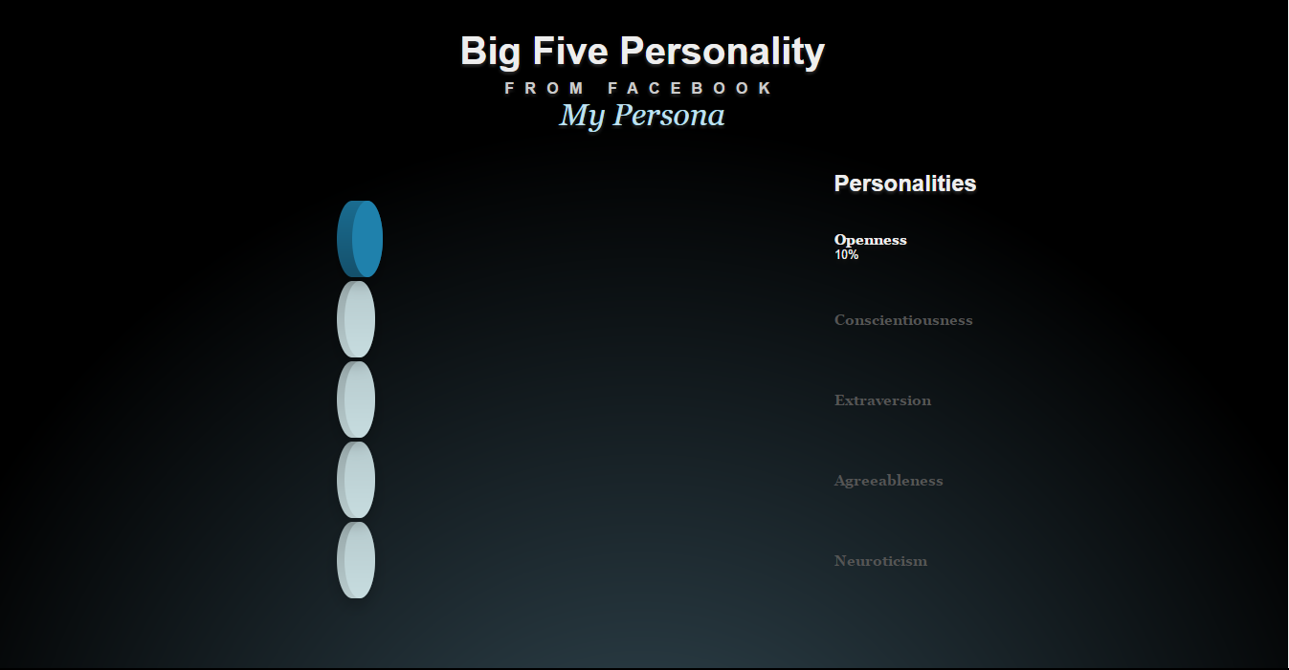

**Gambar 4.2** Tampilan halaman hasil dengan Openness bar chart terbuka

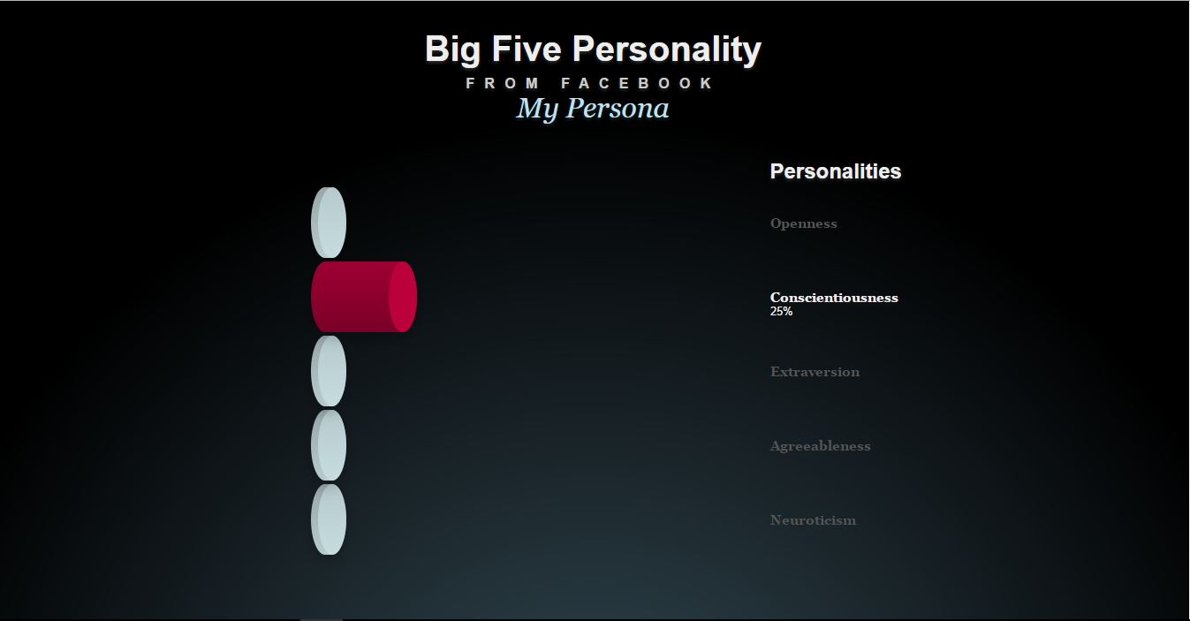

**Gambar 4.3** Tampilan halaman hasil dengan Conscientiousness bar chart terbuka

Gambar 4.3 diatas memperlihatkan keadaan ketika user melakukan hover di traits *Conscientiousness*.

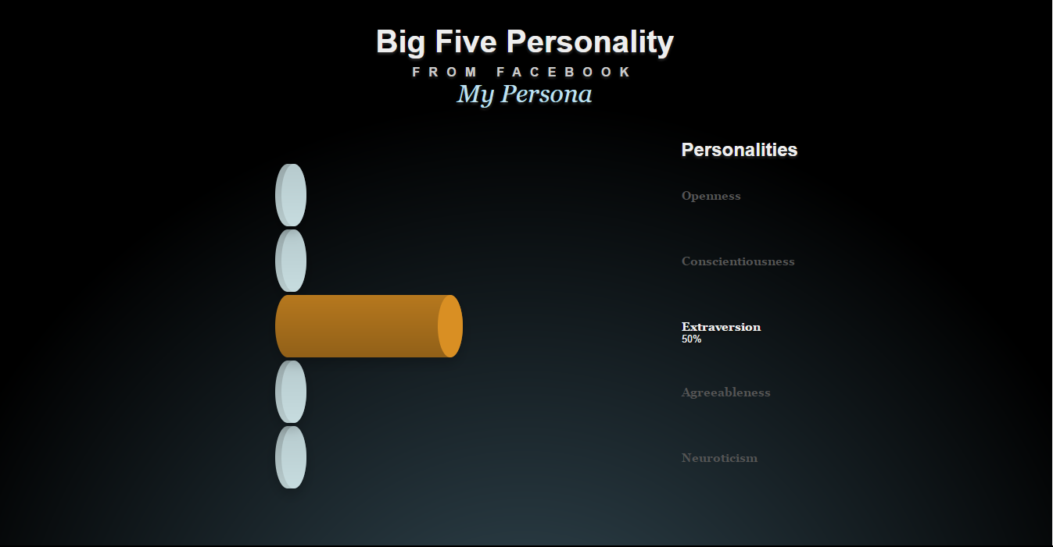

**Gambar 4.4** Tampilan halaman hasil dengan Extraversion bar chart terbuka

Gambar 4.4 diatas memperlihatkan keadaan ketika user melakukan *hover* di traits *Extraversion*.

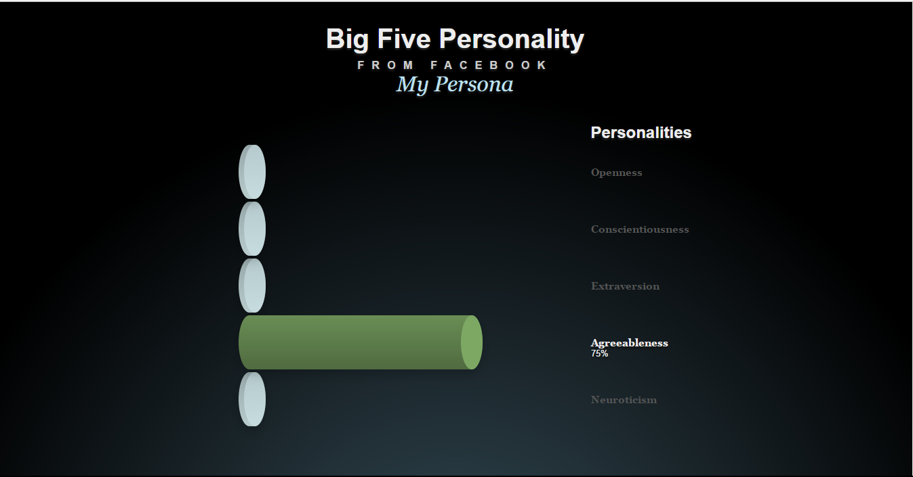

**Gambar 4.5** Tampilan halaman hasil dengan Agreeableness bar chart terbuka

Gambar 4.5 diatas memperlihatkan keadaan ketika user melakukan *hover* di traits *Agreeableness*.

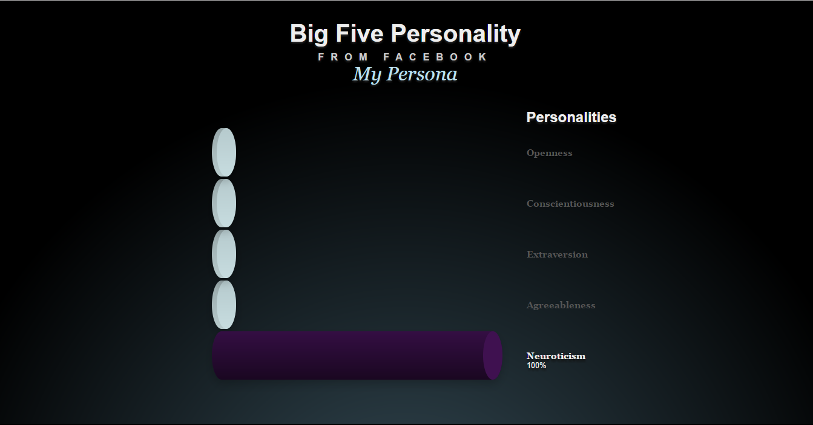

**Gambar 4.6** Tampilan halaman hasil dengan Neuroticism bar chart terbuka

Gambar 4.6 diatas memperlihatkan keadaan ketika user melakukan *hover* di traits *Neuroticism*.

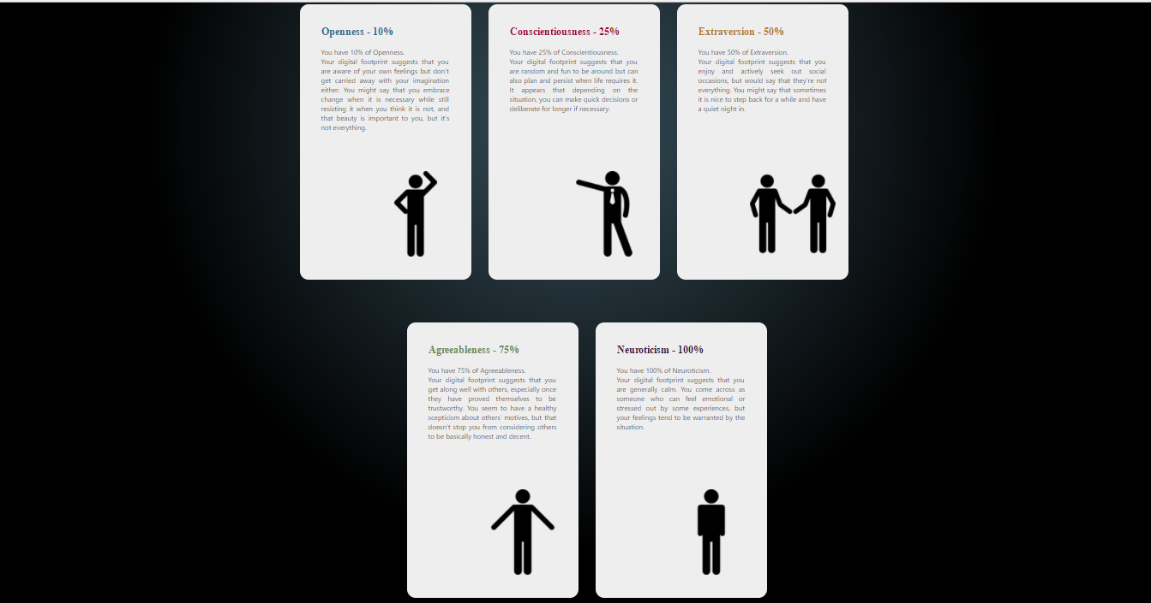

**Gambar 4.7** Tampilan halaman hasil bagian penjelasan hasil masing-masing traits

Gambar 4.7 memperlihatkan hasil halaman Result setelah di *scroll* ke bawah dan berada tepat di bawah *bar chart* masing-masing *traits* sebelumnya. Tampilan di atas adalah penjelasan lebih jelas mengenai masing-masing traits yang diperoleh oleh user. Setiap traits akan berada dalam sebuah kotak yang berisi judul berupa *traits* contohnya *Openness* dan diikuti persentase kepribadiannya. Di bawah judul terdapat penjelasan lengkap mengenai traits user tersebut.

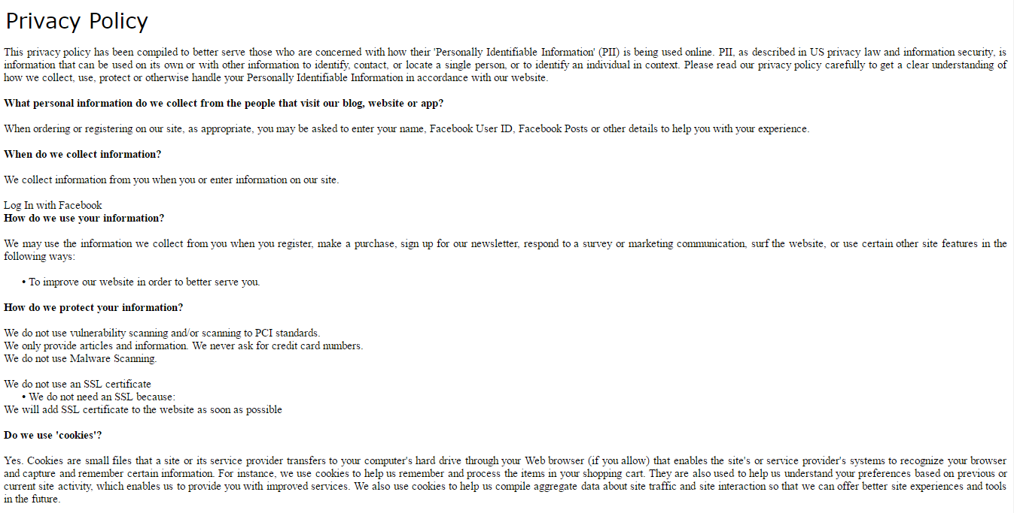

**Gambar 4.8** Tampilan halaman privacy policy

Gambar 4.8 adalah tampilan halaman privacy policy yang dapat dibuka dengan mengklik tombol “Privacy Policy” yang ada pada halaman utama. Halaman ini berisi penjelasan mengenai data apa saja yang didapatkan dari user, cara mendapatkan data dari user, apa tujuan peneliti menggunakan data tersebut, bagaimana peneliti menjaga keamanan data tersebut dan sebagainya. Di bagian paling bawah dari halaman ini juga terdapat informasi kontak dari peneliti yang dapat di lihat pada Gambar 4.9.

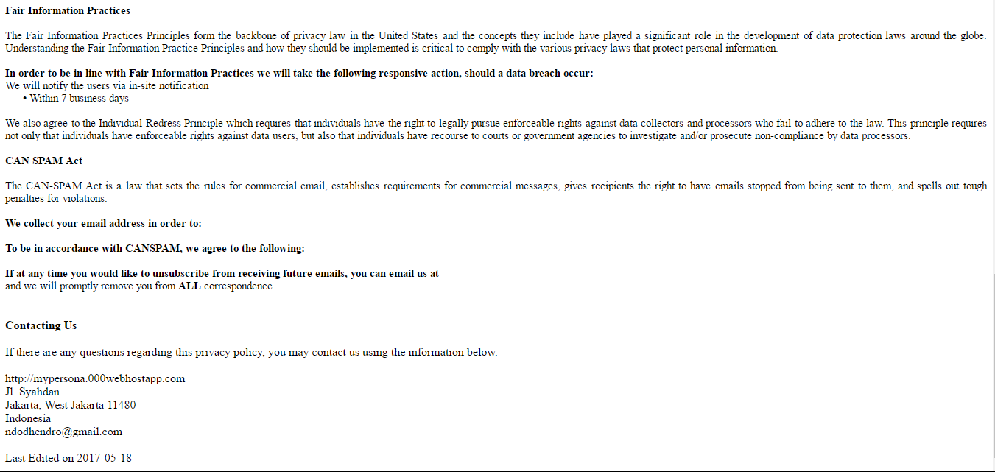

**Gambar 4.9** Tampilan halaman lanjutan privacy policy

* 1. **Evaluasi** 
     1. **Evaluasi Subjektif**
     2. **Evaluasi Objektif**

Evaluasi Objektif dilakukan dengan membandingkan hasil yang diperoleh oleh penelitian ini dengan penelitian sebelumnya yang menggunakan model kepribadian Big Five Traits dan mencantumkan hasil akurasi penelitian, karena aspek utama yang menjadi perbandingan adalah hasil akurasi dari sistem prediksi kepribadian untuk setiap traits dari *Big Five Model Personality*.

* + - 1. **Sistem Prediksi Kepribadian “The Big Five Traits” Dari Data Twitter**

Penelitian yang bertujuan untuk membangun sebuah sistem prediksi kepribadian ini dilakukan oleh Wijaya, Prasetia, Febrianto, dan Suhartono. Walaupun penelitian menggunakan dataset dari sosial media Twitter, evaluasi dilakukan karena metode, fitur dan algoritma yang digunakan memiliki beberapa kesamaan dan pantas untuk dilakukan perbandingan hasil akurasinya. Selain itu, penelitian yang dilakukan oleh Wijaya, Prasetia, Febrianto, dan Suhartono ini juga menggunakan bahasa Inggris. Algoritma yang digunakan pada penelitian adalah Support Vector Machine, Naïve Bayes, dan ZeroR. Fitur Linguistik yang digunakan yaitu gabungan dari fitur LIWC dan MRC.

**Tabel 4.38** Perbedaan antara penelitian Sistem Prediksi Kepribadian “The Big Five Traits” Dari Data Twitter dan Penelitian Ini

|  |  |  |
| --- | --- | --- |
| **Perbedaan** | **Sistem Prediksi Kepribadian “The Big Five Traits” Dari Data Twitter** | **Penelitian Ini** |
| Five Factor Model | ✓ | ✓ |
| Machine Learning Algorithm |  |  |
| Support Vector Machine | ✓ | ✓ |
| ZeroR | ✓ |  |
| Naïve Bayes | ✓ | ✓ |
| Linear Discriminant Analysis |  | ✓ |
| Gradient Boosting |  | ✓ |
| Logistic Regression |  | ✓ |
| Deep Learning |  | ✓ |
| Features |  |  |
| LIWC | ✓ | ✓ |
| MRC | ✓ |  |
| SPLICE |  | ✓ |
| Open Vocabulary |  | ✓ |

Evaluasi objektif dilakukan dengan membandingkan akurasi tertinggi dari setiap traits kepribadian antara kedua penelitian diatas. Penelitian yang dilakukan oleh Wijaya, Prasetia, Febrianto, dan Suhartono hanya menampilkan hasil akurasi dengan algoritma SVM karena algoritma tersebut merupakan fokus dari penelitian dan digunakan pada sistem prediksi. Perbandingan akurasi kedua penelitian dapat dilihat pada Tabel 4.39.

Hasil perbandingan antara metode Machine Learning kedua penelitian cukup seimbang. Penelitian ini hanya berhasil mengungguli hasil akurasi penelitian sebelumnya pada traits Openness, Extraversion. Sedangkan untuk traits Conscientiousness, Agreeableness, dan Neuroticism, masih belum dapat mengungguli akurasi dari penelitian sebelumnya. Namun, penggunaan implementasi Deep Learning penelitian ini memiliki hasil yang lebih baik dan unggul di 3 traits kepribadian yaitu, Openness, Extraversion, dan Agreeableness.

Hasil akurasi yang berbeda kemungkinan besar disebabkan karena dataset yang digunakan berbeda dalam jumlah maupun jenis. Dataset yang digunakan pada penelitian sebelumnya sebanyak kurang lebih 5 ribu data, sedangkan penelitian ini hanya menggunakan sekitar 400 dataset. Penggunaan metode Deep Learning memberikan hasil yang cukup baik meski dengan dataset yang lebih sedikit dan mungkin dapat ditingkatkan lagi jika diimplementasikan dengan dataset yang lebih besar.

**Tabel 4.39** Tabel perbandingan akurasi penelitian Sistem Prediksi Kepribadian “The Big Five Traits” Dari Data Twitter dan Penelitian Ini

|  |  |  |  |
| --- | --- | --- | --- |
| **Traits** | **Sistem Prediksi Kepribadian “The Big Five Traits” Dari Data Twitter** | **Penelitian Ini** | |
| **Machine Learning** | **Machine Learning** | **Deep Learning** |
| **Openness** | 61.436 (SVM) | 70.4  (Logistic Regression) | 78 (CNN 1D) |
| **Conscientiousness** | 80.876 (SVM) | 67.33  (LDA) | 68 (CNN 1D) |
| **Extraversion** | 64.3938 (SVM) | 79.33  (LDA) | 93.33 (CNN 1D + LSTM) |
| **Agreeableness** | 77.8957 (SVM) | 63.2  (Gradient Boosting) | 70.37 (MLP) |
| **Neuroticism** | 70.5351 (SVM) | 70  (Naïve Bayes) | 80 (CNN 1D + LSTM) |

* + - 1. ***Personality Traits Recognition on Social Network – Facebook***

Penelitian sebelumnya yang menggunakan sosial media Facebook sebagai dataset dilakukan oleh Alam, Stepanov, dan Riccardi. Penelitian ini menggunakan dataset yang sama persis dengan penelitian kali ini yaitu dataset myPersonality (Kosinski, 2015) sebanyak 250 data user dan kurang lebih 10.000 status. Algoritma yang digunakan pada penelitian oleh Alam, Stepanov, dan Riccardi adalah SVM, Logistic Regression, dan Naïve Bayes. Feature Extraction dan klasifikasi pada penelitian sebelumnya menggunakan WEKA (Witten, 2011).

**Tabel 4.40** Perbedaan antara penelitian *Personality Traits Recognition on Social Network – Facebook* dan Penelitian Ini

|  |  |  |
| --- | --- | --- |
| **Perbedaan** | ***Personality Traits Recognition on Social Network – Facebook*** | **Penelitian Ini** |
| Five Factor Model | ✓ | ✓ |
| Machine Learning Algorithm |  |  |
| Support Vector Machine | ✓ | ✓ |
| Naïve Bayes | ✓ | ✓ |
| Logistic Regression | ✓ | ✓ |
| Linear Discriminant Analysis |  | ✓ |
| Gradient Boosting |  | ✓ |
| Deep Learning |  | ✓ |
| Features |  |  |
| LIWC |  | ✓ |
| SPLICE |  | ✓ |
| Open Vocabulary | ✓ | ✓ |

Evaluasi objektif dilakukan dengan membandingkan akurasi tertinggi dari setiap traits kepribadian antara penelitian yang dilakukan oleh Alam, Stepanov, dan Riccardi dengan penelitian ini. Perbedaan antara kedua penelitian terdapat pada fitur yang dipakai pada implementasi Machine Learning dimana penelitian sebelumnya mengimplementasikan open-vocabulary sebagai fitur, sedangkan penelitian ini menggunakan closed-vocabulary. Walaupun demikian, implementasi Deep Learning yang digunakan pada penelitian ini juga menggunakan open-vocabulary sebagai fitur utama. Untuk itu hasil akurasi dengan menggunakan implementasi Deep Learning juga akan diikutsertakan dalam tabel perbandingan hasil akurasi. Hasil perbandingan akurasi kedua penelitian dapat dilihat pada Tabel 4.41 di bawah ini.

**Tabel 4.41** Tabel perbandingan akurasi penelitian *Personality Traits Recognition on Social Network – Facebook* dan Penelitian Ini

|  |  |  |  |
| --- | --- | --- | --- |
| **Traits** | ***Personality Traits Recognition on Social Network – Facebook*** | **Penelitian Ini** | |
| **Machine Learning** | **Machine Learning** | **Deep Learning** |
| **Openness** | 69.48 (Naïve Bayes) | 70.4  (Logistic Regression) | 78 (CNN 1D) |
| **Conscientiousness** | 59.4 (Naïve Bayes) | 67.33  (LDA) | 68 (CNN 1D) |
| **Extraversion** | 58.6 (Naïve Bayes) | 79.33  (LDA) | 93.33 (CNN 1D + LSTM) |
| **Agreeableness** | 59.16 (Naïve Bayes) | 63.2  (Gradient Boosting) | 70.37 (MLP) |
| **Neuroticism** | 63.0 (Naïve Bayes) | 70  (Naïve Bayes) | 80 (CNN 1D + LSTM) |

Dari Tabel 4.41 dapat dilihat bahwa implementasi Machine Learning yang digunakan pada penelitian ini mengungguli hasil akurasi dari semua traits pada penelitian sebelumnya. Fitur yang digunakan merupakan salah satu alasan penting yang menyebabkan perbedaan hasil kedua penelitian. Namun, terdapat 3 traits dimana penelitian ini mengungguli penelitian sebelumnya, menggunakan algoritma yang tidak digunakan pada penelitian sebelumnya yaitu Linear Discriminant Analysis (LDA) dan Gradient Boosting. Hal itu dapat menjadi faktor keunggulan penelitian ini.

Jika dibandingkan dengan penggunaan fitur yang sama yaitu open-vocabulary. Penelitian ini yang menggunakan Deep Learning jauh mengungguli hasil penelitian sebelumnya di semua traits kepribadian. Hal ini menghasilkan kesimpulan bahwa open-vocabulary dapat digunakan lebih efektif pada metode Deep Learning. Semakin luas dan besar fitur dari dataset yang dimiliki, semakin efektif metode Deep Learning bekerja.